

Universidad Autónoma del Estado de México
Facultad de Enfermería y Obstetricia

Doctorado en Ciencias de la Salud
“Cuantificación mediante ⁶⁷Ga-citrato del estado inflamatorio multi-orgánico en el ratón sometido a estrés fisiológico”

TESIS
Para Obtener el Grado de:
Doctor en Ciencias de la Salud
Presenta:

M en C. Jorge Ramírez Franco

Comité Tutorial:
Dr. Eugenio Torres García
Tutor Académico
Dr. Rigoberto Oros Pantoja
Tutor Interno
Dra. Erika Patricia Azorín Vega
Tutor Externo

Toluca, Estado de México, Noviembre de 2018

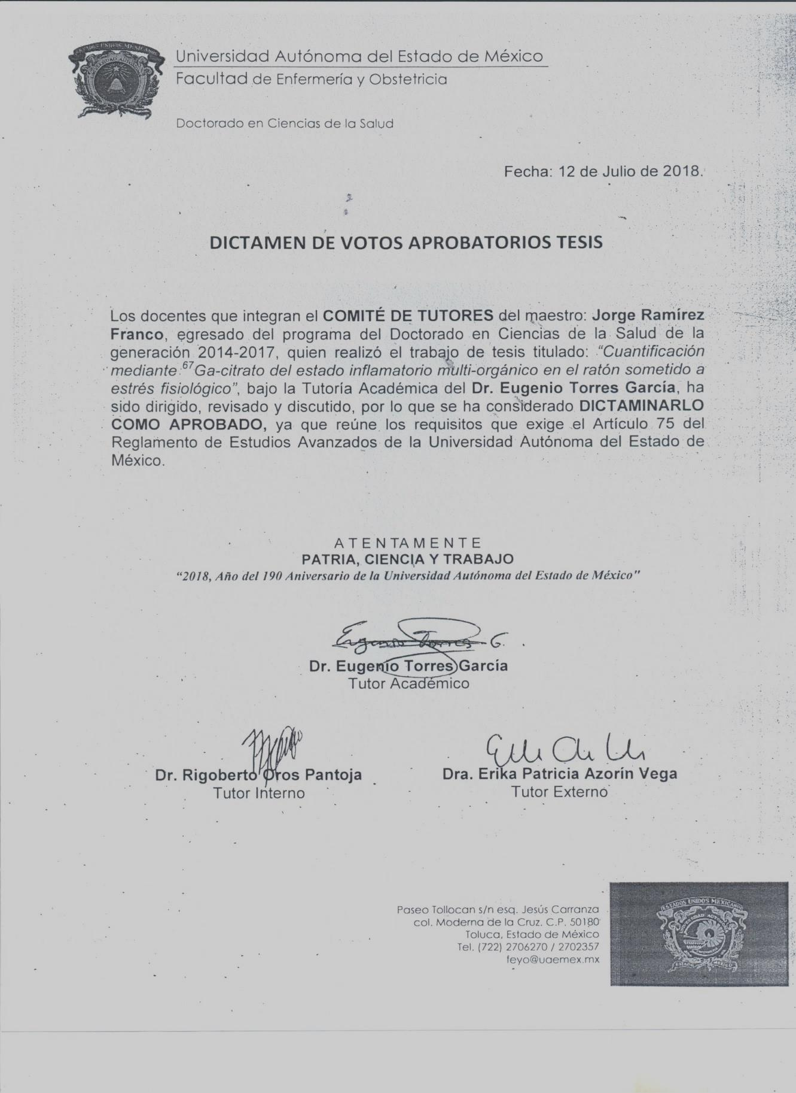

Este trabajo se realizó en el

Laboratorio de Simulación Monte Carlo, Facultad de Medicina, Universidad Autónoma del Estado de México.
y
EL departamento de Medicina Nuclear, Centro Oncológico Estatal ISSEMyM, Toluca, Estado de México.

Agradecimientos Institucionales

A la Universidad Autónoma del Estado de México (UAEMex), por su apoyo con la Beca Escolaridad.
y
Al Consejo Nacional de Ciencia y Tecnología (CONACYT), por su apoyo con la Beca Nacional.

AGRADECIMIENTOS

- Al Dr. Eugenio Torres García una vez más por darme la oportunidad de trabajar juntos, por todas sus enseñanzas y todos los conocimientos compartidos, te respeto y admiro.
- Al Dr. Rigoberto Oros Pantoja por tenerme paciencia y mostrarme un mundo nuevo donde existe todo un conjunto de cosas por descubrir y aprender.
- A mi comité tutorial: Dr. Eugenio Torres García, Dr. Rigoberto Oros Pantoja, Dra. Erika P. Azorín Vega, Dra. Liliana Aranda Lara, Dra. Nallely P. Jiménez Mancilla, Dra. Miriam V. Flores Merino y la Dra. Keila Isaac Olivé por ser tan amables y gentiles de revisar este trabajo.
- Agradezco infinitamente el apoyo facilitado por mis compañeros de trabajo del Centro Médico Nacional Siglo XXI, sin su ayuda no podría haber realizado y concluido este trabajo.
- Al departamento de Medicina Nuclear del Centro Oncológico Estatal ISSEMyM por facilitarme usar sus instalaciones para realizar la parte experimental del proyecto.
- A todos los compañeros que contribuyeron al desarrollo de esta investigación: Elvia, Dulce, María Ixel, Paola, Jonathan, Raúl y aún faltan más en la lista, a quien les debo mucho, con sus aportaciones se logró terminar este sueño tan grande que tenía, de todo corazón les doy las gracias.

DEDICATORIA

- A mis padres: Juana Franco Garduño y Crispín Ramírez Ubaldo por apoyarme en todo momento, por creer en mí y por haber forjado en mí la pasión de siempre salir adelante.
- A mis hermanas: Marlem, Elizabeth, Janeth, Yeymi y Araceli y mis hermanos: Braulio y Agustín por ser parte importante en mi vida y motivación al mismo tiempo.
- A Zareth por todo su apoyo, cariño y motivación para concluir con esta investigación.
- A todos mis Maestros desde el kínder y hasta este momento por su pasión y entrega en transmitirme sus conocimientos y por despertarme el interés e inspiración por ser una persona justa y racional.
- No obstante, les dedico este trabajo a todos mis amigos que se quedaron en el intento de superarse en el ámbito profesional, pero que por diferentes circunstancias no pudieron concluir, esto es por ustedes.

“Para mi ninguna ecuación tiene sentido, sino es un pensamiento de Dios.”
S. Ramanujan.

ÍNDICE
Introducción 9
1. Antecedentes 10
2. Planteamiento del problema 25
3. Justificación 26
4. Hipótesis 27
5. Objetivos 28
6. Diseño metodológico 29
6.1 Diseño del estudio 29
6.2 Universo y Muestra 29
6.3 Procedimientos 29
6.4 Criterios de inclusión 32
6.5 Criterios de exclusión 32
6.6. Instrumentos 33
6.7 Recolección de datos 33
6.8 Análisis de datos 34
6.9 Aspecto ético 34
7. Resultados 35
7.1 Capítulo de libro aceptado 35
7.1.1 Título del capítulo de libro aceptado 35
7.1.2 Página frontal (portada) del capítulo de libro 35
7.1.3 Carta de aceptación 36
7.1.4 Resumen 37
7.1.5 Apartados del capítulo 38
Introducción 38
Metodología 40
Resultados 42
Discusión de resultados 45
Conclusiones 47
Referencias 48
7.2 Artículo enviado 52
7.2.1 Título del artículo enviado 52
7.2.2 Carta de envío y/o recepción del artículo 52
7.2.3 Resumen 53
7.2.4 Apartados del artículo 54
Introducción 54
Matetodología 55
Resultados 58
Discusión 62
Conclusiones 63
Referencias 65
8. Resultados adicionales en su caso 69
9. Discusión general 70
10. Conclusiones generales 73
11. Bibliohemerografía utilizada 74
12. Anexos 86

Introducción

De acuerdo con la Organización Mundial de la Salud (OMS), se informó que México es el país con mayor índice de estrés laboral a nivel mundial, incluso por encima de China y Estados Unidos, lo que representa tres cuartas partes de los trabajadores [1]. El estrés es una respuesta fisiológica normal del organismo, de manera crónica puede provocar un desequilibrio de la homeostasis y relacionarse con una gran cantidad de enfermedades que resultan subdiagnosticadas clínicamente [2–4]. Algunos autores indican que el estrés psicológico puede incrementar la susceptibilidad a estados asmáticos debido a una desregulación de la tolerancia inmunitaria [5]. Otros estudios vinculan procesos inflamatorios con trastornos por déficit de atención tanto en niños como en adultos [6]. A su vez, estas condiciones pueden afectar la calidad de vida social, académica y ocupacional de las personas. Entre los mecanismos propuestos para explicar estos desordenes se encuentra: el daño neuronal e incremento de estrés oxidatívo. No obstante, los resultados han sido controversiales, motivo por el cual se requiere una mayor investigación en el tema [7, 8]. En respuesta al estrés se produce un incremento en la secreción de cortisol, al cual se le atribuyen efectos antiinflamatorios. Por lo que de manera crónica y dosis dependiente, puede provocar un incremento de la tensión arterial, de los niveles de glucosa sanguínea y provocar estrés oxidatívo o metabólico [9–12]. A su vez, estos factores se relacionan directamente con estados proinflamatorios crónicos y silenciosos. Por esta razón, se requiere un análisis profundo sobre los mecanismos que vinculan el estrés con los estados inflamatorios, por lo que en esta tesis se contribuye a la explicación de lo anterior.

Antecedentes

  - Estrés
De manera concreta, el estrés se define como un conjunto de respuestas fisiológicas que tienen el propósito de asegurar la supervivencia de un individuo, a través de las respuestas de lucha o huida [13–15]. Sin embargo, de manera crónica puede provocar desequilibrio de la homeostasis [16, 17]. Aunque en la actualidad no existe una término que lo defina completamente, se considera una reacción fisiológica natural del organismo, que sirve para afrontar situaciones amenazantes o de mayor demanda [18–21]. Si bien no se considera una enfermedad, cuando los efectos del agente estresante ocurren por un periodo de minutos a horas y en una sola sesión, se le conoce como estrés agudo. En cambio cuando el agente estresante se prolonga o se repite por periodos de horas, días o meses, se denomina “estrés crónico” y en este momento podría considerarse patológico [3, 11], o en su caso podría ser causante de múltiples alteraciones como son; trastornos del sueño, ansiedad, incremento del riesgo cardiovascular, disfunción endotelial, supresión inmunitaria, obesidad, alteraciones neuroendocrinas, metabólicas y gastrointestinales, pérdida del cabello, infertilidad, etc. [22–25]. Durante el estrés agudo se producen respuestas adaptativas, las cuales provoca inhibición o estimulación de procesos fisiológicos sobre múltiples sistemas y/o sus componentes, esto a su vez, permite movilizar o redistribuir reservas energéticas hacia los órganos de mayor prioridad como los sistemas muscular y nervioso [26]. Por otro lado, cuando el estrés es crónico conduce a perdida de la homeostasis, puede provocar el agotamiento de los sistemas. En este caso, la preservación del medio interno, requiere de la adaptación continua a estímulos estresantes tanto externos como endógenos, lo cual involucra cambios sobre el comportamiento, así como respuestas neuroendocrinas que son necesarias para anticipar, predecir y neutralizar las perturbaciones del organismo [18]. En respuesta al estrés o su percepción ya sea física o psicológicamente, los sistemas neuroendocrinos conformados por el eje hipotalámico-pituitario-suprarrenal (eje HPA) y el Sistema Nervioso Simpático (SNS), provocan la hipersecreción de hormonas glucocorticoides y catecolaminas respectivamente [27, 28].
Producción de catecolaminas por el sistema nervioso autónomo y la medula adrenal
Los principales productos de secreción por este sistema, corresponde a los neurotransmisores dopamina, adrenalina y noradrenalina. La adrenalina es secretada predominantemente por las células cromafines de la medula suprarrenal. Respecto a la noradrenalina, el 70-80 % se libera en las terminales nerviosas simpáticas, mientras que el otro 20-30 % depende la medula suprarrenal [29, 30]. En relación a la dopamina, esta se libera tanto en el sistema nervioso central como en el sistema nervioso periférico. Todos estos compuestos comparten la característica de una biosíntesis común, la cual es dependiente de los sistemas enzimáticos propios del sistema simpático o de las células adrenomedulares. El Sistema Nervioso Central (SNC) y el Sistema Nervioso Periférico (SNP), conforman una red de comunicación con los receptores sensoriales, los cuales reciben información de las percepciones físicas nocivas tanto del medio externo como el interno. De manera normal, el sistema nervioso autónomo, se encarga de regular la gran mayoría de los procesos fisiológicos en el organismo [31]. En relación al componente somato-sensorial, la información aferente es transmitida hacia la medula y de manera ascendente a la región poscentral o sensitiva de la corteza cerebral. La percepción de estímulos nocivos, permite que los sistemas de asociación subcorticales del área sensorial y provenientes del locus coueruleus en el piso del cuarto ventrículo, emitan una sobre-activación del sistema catecolaminergico central hacia la medula a través de las neuronas preganglionares y posganglionares noradrenérgicas, lo cual permite incrementar la secreción de noradrenalina, o en su caso adrenalina por parte de las células cromafines en la medula suprarrenal [32, 33]. La sobre estimulación simpática debido a agentes estresantes físicos (calor, frio, ruido, dolor, radiación, etc.), provoca la hipersecreción de noradrenalina, la cual a su vez puede ejercer efectos inhibitorios o exitatorios que pueden ser dependientes de la dosis o de la función particular de cada órgano [34]. Las catecolaminas ejercen efectos rápidos de corta duración, no obstante esta respuesta al estrés puede representar un gasto energético muy grande [35–37]. Así mismo, la sobreproducción de catecolaminas por el estrés físico crónico puede conducir a cambios patológicos y la disfunción de múltiples órganos y sistemas. En tal caso, también puede ser responsable de alterar la percepción al dolor y generar estados de inflamación crónica de trasfondo neurogénico, o simplemente inflamación neurogénica.
Producción de glucocorticoides por el eje Hipotálamo-Hipófisis-Adrenal (HPA)
El eje HPA o adrenocortical, está compuesto por el núcleo paraventricular hipotalámico, el cual produce la secreción de la hormona liberadora de corticotropina (CHR). Esta a su vez, se distribuye por el sistema porta hipofisario local. Una vez presente en la adenohipófisis, regula a través de proteínas G, la activación del gen de Proopioidemalanocortina (POMC) y la subsecuente síntesis y secreción de las hormonas peptídicas adrenocorticotropicas o hormona liberadora de adrenocorticotropina (ACTH) [38, 39]. La ACTH viaja por vía sanguínea hacia la zona fascicular de la corteza suprarrenal, donde posteriormente regula por esteroidogénesis, la secreción de cortisol. Así cuando se percibe un agente estresante real o no real, se activa una respuesta que incluye 3 fases, 1) alarma (fase de emergencia), seguido por 2) resistencia (liberación de corticosteroides), en caso de no establecerse una homeostasis, ocurre la fase 3) el agotamiento del sistema, la cual puede conducir a manifestaciones prepatológicas, patológicas e incluso la muerte [40, 41]. La falta de habituación a las sensaciones estresantes también se denomina carga alostática [42].
Por tanto, en respuesta al estrés a corto plazo, ocurre una activación eficiente del sistema nervioso simpático y la médula adrenal. Durante las respuestas crónicas, suceden cambios hipotalámicos e hipofisarios que resultan en la sobreproducción de glucocorticoides por la corteza adrenal. En conjunto se denomina (eje HPA), como se observa en la figura 1.
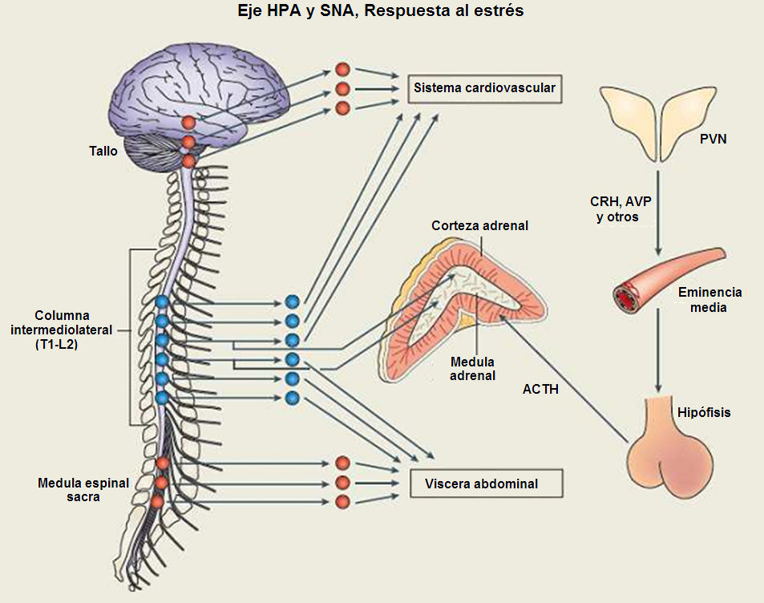
Figura 1. Sistemas de la respuesta al estrés, a la izquierda la figura muestra al Sistema Nervioso Autónomo que comprende la vía simpática a la glándula suprarrenal (medula). A la izquierda, la figura muestra al eje Hipotálamo-hipófisis-Adrenal (HPA). Ulrich-Lai y cols, [43].
El glucocorticoide es una hormona esteroidea secretada por la corteza suprarrenal y está regulado a través de la ACTH hipotalámica [38]. Bajo condiciones fisiológicas, permite controlar el ciclo circadiano, mantiene los niveles de glucosa en estados de inanición, y sus niveles pueden incrementar múltiples condiciones como el estrés; psicológico, químico (hiperglucemia, citocinas proinflamatorias), y en menor proporción por el estrés físico. Sin embargo, la secreción de cortisol por estrés crónico o por el síndrome de Cushing, conduce a importantes cambios fisiológicos [44, 45]. La biosíntesis de esta hormona en las células fasciculares de la corteza suprarrenal, se da a partir de la molécula de colesterol a través del ciclo bioquímico Ciclopentanoperhidrofenantreno. Aunque el cortisol es el esteroide de secreción más abundante, en las zonas glomerular y reticular, también se producen los esteroides aldosterona, testosterona y dehidropiandrostendiona [46, 47]. En cuanto a sus funciones fisiológicas, el cortisol provoca el incremento de glucosa sanguínea mediante la glucogenólisis, la gluconeogénesis y la glucogénesis, suprime al sistema inmunitario y participar en los mecanismos de redistribución energética a partir del metabolismo de carbohidratos, proteínas y lípidos. Así mismo, mantiene la homeostasis del agua y los electrolitos debido a su acción agonista mineralocorticoide. En relación al control el ciclo circadiano, ocurre un pico de secreción de cortisol alrededor de las 8 AM, el cual permite redistribuir e incrementar las reservas de glucosa circulante para mantener el estado de alerta y realizar actividades cotidianas [48]. Tras varias horas de sueño; aumenta significativamente también al atardecer, lo que provoca un estrés ligero. Por otro lado, los niveles de estos, son más bajos en la madrugada (12:00-4:00). Una vez secretado, el cortisol se une a proteínas plasmáticas transportadoras (transcortina: globulina fijadora de corticoesteriodes), un 5% a albúmina; y el resto, entre 10-15% se encuentra circulando en forma libre. Cuando la concentración del cortisol alcanza niveles sanguíneos de 20-30 µg/dL, se satura la globulina fijadora de cortisol (CBG) y se incrementan sus niveles libres [37, 49]. ​La vida media del cortisol es de 60 a 90 minutos, la cual se incrementa por la acción de otros esteroides sintéticos como la hidrocortisona, en hipertiroidismo, la insuficiencia hepática o en situaciones de estrés neuroendocrino intenso. Dentro de los efectos adversos, el cortisol provoca resistencia a la insulina y contribuye al desarrollo de hiperglucemia [50]. Esto se debe a una sobre estimulación de la gluconeogénesis hepática y la inhibición en transporte de glucosa debido a que se altera la traslocación de transportadores de glucosa dependientes de insulina como el GLUT4 [51]. Así mismo, también desregula la expresión de la glucocinasa y de la hexocinasa. Otro efecto adverso es el incremento del metabolismo basal, la producción de radicales libres y el daño oxidatívo a macromoléculas [52]. Por tanto podría considerarse como un pro-oxidante endógeno. De manera crónica, tanto las catecolaminas como los glucocorticoides, pueden ocasionar un desequilibrio del estado redox a través del agotamiento o consumo de los sistemas antioxidantes endógenos. Lo que llevaría al daño oxidatívo y las subsecuentes consecuencias de este. La vasoconstricción por catecolaminas puede ocasionar la síntesis y secreción de factores locales de relajación como el óxido nítrico, el cual a su vez se considera un radical libre [53]. De tal forma, ambas hormonas del estrés, pueden propiciar el incremento de radicales libres debido a su acción directa o indirecta sobre las funciones biológicas. En esta relación, se ha observado que tanto el estrés o la aplicación de corticoides sintéticos, producen daño oxidatívo a proteínas, lípidos y el ADN. En consecuencia, estudios recientes también establecen una relación directa entre el estrés oxidatívo y el desarrollo de un estado inflamatorio silencioso.

  - Relación entre el estado inflamatorio y estrés neuroendocrino
Durante procesos inflamatorios agudos y/o trauma, el daño tisular espontaneo o por invasión de agentes patógenos, desencadena fenómenos vasculares, celulares y humorales innatos o adquiridos [54]. El sistema del complemento y la producción de anticuerpos por las células inmunitarias, permiten destruir, aislar o diluir los antígenos (virus, traumatismos, agentes físicos y químicos, necrosis, reacciones inmunitarias, etc.), y a su vez también participan en los mecanismos para la reparación del daño [55]. Por otro lado, la agresión antigénica a un órgano vascularizado, conduce a una respuesta de tres fases: 1- inicial o de agresión en donde la cantidad de antígenos es predominante en la zona de lesión, 2.- reacción o de equilibrio, en este estadio el huésped responde al antígeno, y produce un equilibrio. 3-resolución, en esta etapa, la respuesta inmunitaria y celular, aclaran el proceso de agresión y se consolidan los mecanismos de reparación. Durante estas fases, se amplifica la respuesta local, en donde se incrementa y se facilita el infiltrado de elementos sanguíneos: granulocitos, linfocitos, monocitos, macrófagos, componentes plasmáticos [56]. De manera inicial ocurre vasoconstricción transitoria, posteriormente ocurre vasodilatación mediada por histamina para incrementar el aporte sanguíneo, y al mismo tiempo se incrementa la permeabilidad vascular para facilitar extravasación de proteínas y células [55]. De manera alterna, se estimula la expresión de moléculas de adhesión sobre células endoteliales e integrinas sobre las células inmunitarias. Esto a su vez, favorece la marginación y anclaje de las células al endotelio para su posterior migración celular por diapédesis [57]. Respecto a este último proceso, las células penetran al órgano inflamado siguiendo un gradiente de atracción química. El proceso comienza en pocos minutos después de producida una agresión al organismo y se resuelve en un periodo de horas a días [58]. En conjunto, esta respuesta produce los signos clásicos de la inflamación aguda (rubor, edema, calor y dolor). Si el estado inflamatorio persiste con el tiempo, se denomina “inflamación crónica”. En este proceso, los polimorfonucleares (característicos de inflamación aguda) migran fuera de la lesión y desaparecen los signos mencionados. En consecuencia, los linfocitos y macrófagos son las células inmunitarias que predominan en el infiltrado, y esta respuesta se considera una característica primordial de la inflamación crónica, la cual puede durar de semanas, meses e incluso años.
La inflamación en los sistemas biológicos está controlada principalmente por el estrés neuroendocrino, a través, de diferentes rutas fisiológicas y metabólicas, provoca cambios en el normal funcionamiento de los diferentes sistemas involucrados en estos procesos [59, 60]. La relación bidireccional entre el sistema nervioso y el sistema neuroendocrino, son sistemas que se activan eficientemente ante el aumento de marcadores sanguíneos de la inflamación, tales como; Proteína C reactiva (PCR), la Interleucina (IL)-6, y el Factor de Necrosis Tumoral (TNF) característica primordial del estado inflamatorio [61, 62]. En relación a esto, se sabe que estas citocinas proinflamatorias tienen la capacidad de activar y regular el eje HPA. Una vez que se produce la hipersecreción de cortisol por la corteza suprarrenal, este además de ejercer un estado de retroalimentación negativa sobre su mismo eje, puede ejercer un efecto pleiotropico sobre el sistema inmunitario. El estrés agudo puede ejercer mecanismos de activación que conducen a la producción de citocinas proinflamatorias, mientras que los niveles elevados o crónicos del cortisol tiene efectos adversos sobre el sistema inmunitario [60]. Dentro de los efectos inmunosupresores, se considera que provoca apoptosis de las células inmunitarias, disminución de la proliferación, de la diferenciación, de la actividad citolitíca y citotóxica, una menor respuesta a vacunas y de memoria inmunitaria, una mayor migración y demarginación celular, una menor producción de anticuerpos, entre otros. Por tanto estos efectos inmunosupresores de los glucocorticoides, por los cuales se disminuye la respuesta inmunitaria o se ejercen los efectos antiinflamatorios. Tanto la excesiva o constante estimulación la vías adrenocortical como adrenomedular, puede interferir en su control sobre otros sistemas fisiológicos, y provocar alteraciones de la respuesta inflamatoria [10]. Los glucocorticoides usualmente regulan la respuesta inmune inhibiendo la producción de IL-6 y dando por terminada la cascada inflamatoria [63]. La continua exposición al cortisol, propia de los estados de estrés, induciría a una desensibilización de los receptores de glucocorticoides de determinadas células inmunitarias, como monocitos o macrófagos, involucrada en el proceso inflamatorio, alterando el efecto de control del cortisol sobre la inflamación [9]. Así mismo, el estrés crónico se asociaría con una desensibilización, o mayor resistencia, de los receptores de los linfocitos a los glucocorticoides. Además se ha descubierto que determinadas células del sistema inmunitario, como macrófagos y monocitos, tiene en sus membranas receptores para la CRH, y la unión CRH-célula inmunitaria provoca la liberación de citocinas pro-inflamatorias [64]. El estrés crónico también aumenta la liberación de norepinefrina, que provocaría la expresión de genes que sintetizan proteínas pro-inflamatorias. En estudios experimentales se ha visto como a la liberación de norepinefrina le sigue la activación del factor nuclear kappa beta (NF-kB) en monocitos, y el factor de transcripción NF-kB influye sobre múltiples genes que conducen a la expresión de mediadores pro-inflamatorios [65]. En este contexto, al momento se desconocen por completo los efectos duales o dosis dependientes que pueden ejercer los glucocorticoides y las catecolaminas, sobre la respuesta antiinflamatoria o proinflamatoria.

Metodologías para evaluar la respuesta inflamatoria
De manera cuantitativa o cualitativa, la detección de marcadores de inflamación se puede evaluar a través de marcadores celulares, humorales, moleculares, bioquímicos, histopatológicos, morfológicos, etc. [65]. Analizados a través de distintas metodologías clínicas o de investigación como son: Inmunohistoquímica, ELISA, citometría de flujo, análisis tisular, y pruebas bioquímicas de rutina. En relación a esto, el campo de la medicina nuclear, también han permitido estudiar la inflamación a través de estudios de imagen gammagráfica, sobre todo en los casos de estados inflamatorios de difícil diagnóstico. No obstante, la tomografía axial computarizada (TAC), ó la Resonancia Magnética Nuclear (RMN) [66], además de presentar gran resolución espacial y la capacidad para identificar regiones de inflamatorias de gran tamaño que se acompañan de daño anatómico, tienen la limitante de que solo pueden ser útiles para realizar diagnóstico de estados inflamatorios tardíos.
Pruebas diagnósticas del estado inflamatorio por medicina nuclear.
En medicina nuclear se emplea una amplia gama de trazadores o radiofármacos para el diagnóstico de procesos inflamatorios. En esta metodología, se emplea una cámara gamma, la cual capta la radiación emitida desde el interior del paciente y por medio de algoritmos y un sistema de cómputo convierte esta señal en imágenes gammagráficas. Esto permite diagnosticar múltiples patologías incluyendo procesos de infección e inflamación estéril antes de que ocurra, mediante la utilización de los radionúclidos ^{99m}Tc e ¹¹¹In marcados con diferentes moléculas [57]. En la actualidad citrato de galio (⁶⁷Ga), ha mostrado la capacidad de ser captado preferencialmente en regiones inflamatorias [67]. Esto facilita la atención terapéutica a tiempo y evita, por tanto, la expansión de la enfermedad así como las complicaciones posteriores. El ⁶⁷Ga se utiliza para localizar lesiones, mediante el diagnóstico de procesos inflamatorios específicos, especialmente las que afectan al pulmón como sarcoidosis e infecciones oportunistas por Pneumocystis carinii. Así mismo se ha empleado para caracterizar y/o localizar lesiones inflamatorias extrapulmonares, como linfadenopatía tuberculosa o fiebre de origen desconocido [68].
  - Galio
El Galio (Ga) es un metal que posee características químicas análogas al Hierro, como se muestra en la tabla 1. La similitud bioquímica del Galio y del Hierro le permiten al primero, la propiedad de unión con proteínas transportadoras del Hierro (Fe 3+) [69, 70]. El citrato de galio (⁶⁷Ga) es un radiotrazador no específico para el diagnóstico de inflamación e infección, es producido por medio de un ciclotrón [71]. Tiene una vida medía física de 78 horas, decae mediante la emisión de rayos gamma con un espectro de energías que va desde 91-880 KeV, siendo las energías 93, 184, 296 y 388 KeV, las más útiles para el diagnóstico médico. El esquema de decaimiento se muestra en la tabla 2 [72].
El mecanismo de unión del ⁶⁷Ga a la región inflamada aún no está bien establecido, pero se puede explicar mediante la unión a la transferrina plasmática, atraviesa el endotelio capilar y se une al Receptor de Transferrina en la superficie celular [73]. El complejo metálico unido a la transferrina y el receptor de transferrina son incorporados a la célula por endocitosis, localizándose en los lisosomas de las células tumorales. Así mismo, estas propiedades también permiten su introducción fisiológica en las mismas moléculas de transporte del Fe 3+: transferrina, lactoferrina y ferritina. La transferrina es una proteína de transporte del plasma y del espacio extravascular al interior de la célula por medio de los receptores de transferrina [74]. A su vez, los receptores de transferrina están presentes en todas las células nucleadas en un rango muy amplio. Estos se expresan en mayor número en los hepatocitos, las células de Kupffer, precursores eritroides, macrófagos y el epitelio de las mucosas. La lactoferrina se encuentra en glándulas mamarias, lacrimales y salivales. La ferritina es una proteína que almacena Fe, está presente en la mayoría de las células y se concentra en las células de Kupffer.
Nombre-Símbolo | Galio-Ga | Hierro-Fe
Numero atómico | 31 | 26
Valencia | 3 | 2,3
Estado de oxidación | +3 | +3
Electronegatividad | 1,6 | 1,8
Radio Covalente (Å) | 1,26 | 1,25
Radio iónico (Å) | 0,62 | 0,64
Radio Atómico (Å) | 1,41 | 1,26
Configuración electrónica | [Ar]3d¹⁰4S²4p¹ | [Ar]3d⁶4S²
Primer potencial de ionización (eV) | 6,02 | 7,94
Masa atómica (g/mol) | 69,72 | 55,847
Densidad (g/ml) | 5,91 | 7,86
Punto de ebullición (°C) | 2237 | 3000
Punto de fusión (°C) | 29,8 | 1536
Tabla 1. Propiedades físicas y químicas del galio e hierro.

Emisión | Energía promedio  (MeV) | Frecuencia
Auger-L e– | 0.0010 | 1.6600
Auger-K e– | 0.0075 | 0.6190
ce-K e– | 0.0816 | 0.0021
ce-K e– | 0.0837 | 0.3000
ce-L e– | 0.0901 | 0.0002
ce-L e– | 0.0921 | 0.0361
ce-K e– | 0.1749 | 0.0033
ce-L e– | 0.1834 | 0.0004
ce-K e– | 0.1993 | 0.0002
L X-ray | 0.0010 | 0.0080
Kα2 X-ray | 0.0086 | 0.1700
Kα1 X-ray | 0.0086 | 0.3330
Kβ X-ray | 0.0096 | 0.0680
γ | 0.0913 | 0.0316
γ | 0.0933 | 0.3920
γ | 0.1846 | 0.2120
γ | 0.2090 | 0.0240
γ | 0.3002 | 0.1680
γ | 0.3935 | 0.0468
γ | 0.4942 | 0.0007
γ | 0.7031 | 0.0001
γ | 0.7944 | 0.0005
γ | 0.8877 | 0.0015
Tabla 2. Esquema de decaimiento del ⁶⁷Ga. Fuente: http://hps.org/publicinformation/radardecaydata.cfm
El ⁶⁷Ga fue utilizado por primera en 1969 en estudios en humanos por Lavender, y cols y Edwards y cols, para la evaluación con relación a linfomas [67, 75]. En 1996 Weiner relacionó al Receptor de Transferrina presente en las células linfomatosas con el mecanismo de captación del ⁶⁷Ga. El Receptor de Transferrina (CD 71) cumple un destacado rol en la captación del ⁶⁷Ga unido a la transferrina, aunque no sería éste el único medio de incorporación a los lisosomas de la célula tumoral [76]. Se considera una relación directa entre su densidad y el grado de captación del ⁶⁷Ga por el tumor.
Por otra parte, la biocinética ⁶⁷Ga muestra la presencia de las proteínas transportadoras en distintos órganos con una captación mayor en hígado, bazo, hueso, médula ósea, glándulas lacrimales, salivales, región nasofaríngea y mamas durante la lactancia. La excreción renal en las primeras 24 h, es de aproximadamente 10 y 15 % de la dosis inyectada. La eliminación es predominante intestinal.
No obstante, esta biocinética del ⁶⁷Ga está hecha en personas libres de estrés fisiológico por lo que es necesario investigar esta biodistribución en modelos de estrés.
Modelos animales para el estudio del estrés
Existe una gran variedad de modelos de estrés agudo y crónico los cuales se pueden aplicar a animales de experimentación. Un ejemplo son las alteraciones conductuales que desarrollan los sujetos con estrés psicosocial (deterioro de la memoria) o en pacientes con episodios depresivos (anhedonia) [77]. Para el estudio del estrés y sus efectos sobre un sistema particular, el diseño experimental y el tipo de agente estresante a emplear, depende de modelos específicos: homotípicos o heterotípicos, agudos o crónicos, continuos o intermitentes. Así mismo, se debe contemplar los agentes estresantes que activan polarizadamente o más eficientemente a un sistema que a otro, ya sea las respuestas del eje HPA o del Sistema Nervioso Simpático, o en su caso la experimentación que permita la respuesta mixta o la activación simultanea de ambos sistemas del estrés [78–81]. En la tabla 3 se muestran diferentes tipos de agentes estresantes [18]. En esta relación el estrés crónico por inmovilización, se considera el agente estresante más eficiente para la activación de ambos ejes del estrés.
Estresor o modelo de estrés | HPA | AHS | SNS
Exposición al frio, sin hipertermia | 0 | + | +++
Hemorragia, sin hipotensión | + | + | ++
Cirugía | + | + | ++
Ejercicio | + | ++ | +++
Exposición al frío con hipertermia | + | ++ | ++++
Estrés social | ++ | ++ | ++
Pruebas en laboratorio mental | ++ | ++ | +
Hipotensión por hemorragia | +++ | +++ | +
Actuación en Publico | ++ | +++ | +
Dolor | ++ | +++ | ++
Ejercicio extenuante | ++ | +++ | ++++
Glucoprivación | +++ | ++++ | +
Desmayo | ++ | ++++ | 0
Inmovilización en rata | ++++ | ++++ | ++++
Paro cardíaco | +++ | ++++ | ++
Tabla 3. Tipos de Agentes estresaste. En la tabla se evalúa de 0 a 4 cruces, la intensidad relativas de cada agente estresantes y su capacidad para activar eficientemente al eje HPA, el sistema adrenomedular (AHS) y sistema noradrenérgico simpático (SNS), o para activar de manera conjunta a todos los sistemas [18].

Planteamiento del problema

El estrés pone en marcha sistemas que producen desregulación hormonal (catecolaminas y glucocorticoides) y estas a su vez activan mecanismos de defensa para contrarrestar las alteraciones producidas por los agentes estresantes. Sin embargo, cuando los sistemas encargados de controlar dichas alteraciones no son capaces de contrarrestar las hormonas del estrés, se producen cambios anatómicos y fisiológicos en distintos órganos. Con base en lo anterior, un escenario a tener en cuenta es la inflamación silenciosa y estéril que se produciría de manera específica en cada órgano, dando como resultado diferentes patologías asociadas a este mal. Por lo que es necesario responder a la siguiente interrogante.

Pregunta de investigación:

¿A partir de la biocinética del ⁶⁷Ga-citrato, se puede evaluar el estado inflamatorio multiorgánico en ratones sometidos a estrés crónico por inmovilización?

Justificación

El estrés crónico produce la activación del sistema nervioso y endocrino, lo que conlleva a la producción de hormonas glucocorticoides y catecolaminas. El exceso o la disminución de estas hormonas se relacionan con múltiples patologías que representan un problema de salud pública. En respuesta a las hormonas del estrés, las células del sistema inmunitario pueden activar una respuesta inflamatoria inespecífica, la cual únicamente se ha considerado de manera general y no particular. Una posible variabilidad de la respuesta inmunitaria e inflamatoria en los distintos órganos, permitiría analizar la susceptibilidad de cada órgano al estrés. Por lo tanto, la detección de una lesión inflamada a tiempo evita la complicación del paciente y además es una vía de aportar un cuadro clínico para el tratamiento del estrés.

Hipótesis

Hipótesis alterna:
Sí el estrés crónico se asocia con un estado inflamatorio debido a mecanismos indirectos, y el ⁶⁷Ga se considera un radiotrazador para su diagnóstico, entonces los ratones sometidos a estrés crónico podrán desarrollar inflamación multiorgánica y esta podrá ser cuantificada mediante un incremento en los niveles de captación del ⁶⁷Ga.

Hipótesis nula:
Sí el estrés crónico no se asocia con un estado inflamatorio debido a mecanismos indirectos, entonces los ratones sometidos a estrés crónico no podrán desarrollar inflamación multiorgánica y esta no podrá ser cuantificada mediante un incremento en los niveles de captación del ⁶⁷Ga.

Objetivos

General:
Cuantificar mediante ⁶⁷Ga el estado inflamatorio multiorgánico en ratones sometidos a estrés crónico

Específicos:
- Analizar si el estrés por inmovilización modifica la captación de ⁶⁷Ga en los diferentes órganos y que esto pueda sugerir inflamación local.
- Evaluar la viabilidad de ⁶⁷Ga como un posible biomarcador del estrés crónico y su relación con el estado inflamatorio en los diferentes órganos.
- Comparar la biodistribución del ⁶⁷Ga en cada órgano entre los ratones control y estresados.
- Obtener los valores S en modelo murino matemático y ⁶⁷Ga mediante Simulación Monte Carlo.

Diseño metodológico

Todos los equipos e instrumentos utilizados en esta investigación se les realizó un control de calidad en busca de desperfectos u daños físicos, también se revisaron los certificados de calibración vigentes al año de uso, con el fin de obtener lecturas correctas. Al contador de pozo se realizaron las principales inspecciones físicas, uniformidad intrínseca y nivel de fondo radiactivo, para garantizar la confiabilidad y reproducibilidad de las lecturas, así como la detección temprana de cualquier mal funcionamiento.

6.1 Diseño del estudio

El estudio fue experimental, longitudinal, prospectivo y cuantitativo.

6.2 Universo y Muestra

Universo: El estudio se llevó a cabo en ratones machos CD1
Método de muestreo: Muestras no probabilísticas.
Tamaño de muestra: se emplearon ratones machos CD1, distribuidos aleatoriamente en dos grupos (n=8) para la experimentación por duplicado. 1-Grupo control sano (GC) y 2- Grupo sometido a estrés crónico por inmovilización (MECI).

6.3 Procedimientos

Se emplearon 16 ratones machos CD1 con un peso 30-35g, los cuales fueron obtenidos de la Unidad de Experimentación y Producción Animal de la Universidad Autónoma Metropolitana, Unidad Xochimilco, Ciudad de México. Los animales se mantuvieron bajo condiciones estándar de bioterio, temperatura de 20-24°C, humedad relativa 45-55%, ambiente máximo de ruido 60 dB, ciclos de luz/oscuridad (12h). Después de dos semanas de adaptación previa, fueron distribuidos aleatoriamente en dos grupos de experimentación (n=8): I. control (CT) y II. Sometidos a estrés por inmovilización (ST). Durante este tiempo se documentó la cinética de peso corporal cada tercer día, el agua y alimento fue ad libitum.
  - Esquema de estrés
Los animales fueron sometidos a esquema de estrés crónico por inmovilización (ST), en un periodo de dos horas por día, en un horario fijo (10-12h), durante 14 días consecutivos. Se fijaron con cinta adhesiva en posición ventral sobre la mesa de trabajo con las extremidades extendidas, figura 2. Antes y después del periodo de estrés, los animales se mantuvieron con agua y comida a libre demanda.
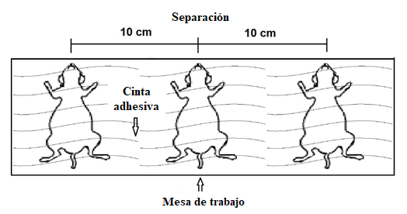
Figura 2. Representación del modelo de estrés crónico por inmovilización. Vista dorsal.

  - Esquema de administración del radiofármaco y sacrificio de los ratones.
Se administró en promedio 11.1 - 12.95 MBq (300 – 350 µCi) de citrato de galio (⁶⁷Ga) a cada ratón por inyección intraperitoneal, esto se realizó en los dos grupos al día trece del experimento, posteriormente al día catorce se sacrificaron todos los ratones mediante una cámara de CO₂ esto con el fin de evitar el sufrimiento de los animales como se muestra en la figura 3 y 4.
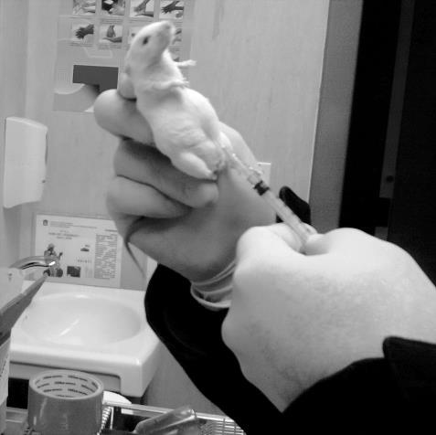 | 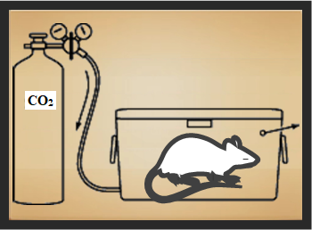
a) | b)
Figura 3. a) Administración del radiofármaco por inyección intraperitoneal y b) Sacrificio del ratón mediante una cámara de CO₂.

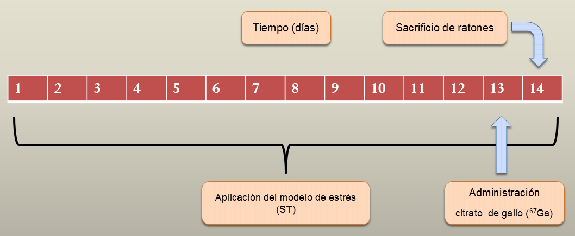
Figura 4. Aplicación del modelo de estrés crónico por inmovilización, empieza a partir del día 1, el día 13 se administra el ⁶⁷Ga y termina con el sacrificio de los ratones el día 14.

  - Cuantificación de la actividad
Se cuantificó la actividad mediante un contador de pozo. Los órganos; sangre, corazón, hígado, bazo, hueso, cerebro, riñón, estómago, se colocaron en el centro del detector y se procedió a realizar la medición de la captación, ver figura 5. Los desechos biológicos de los animales, se manejaron de acuerdo a la Norma Oficial Mexicana de Bioseguridad NOM-087-ECOL-SSA1-2002.

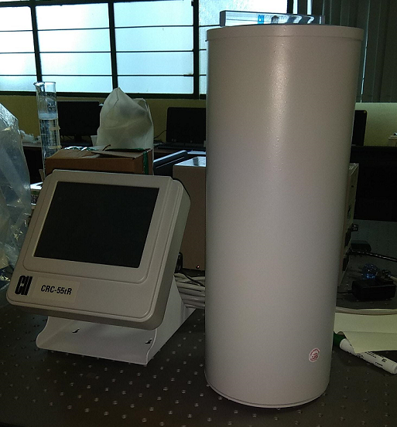  a) | 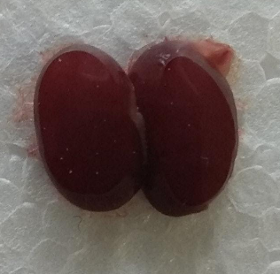  b)
Figura 5. a) Detector de pozo (cuantificación de la actividad) y b) órgano de ratón (riñones).

  - Modelo matemático de ratón
Con las masas y medidas de los órganos obtenidos del ratón se construyeron elipsoides para obtener los valores S (Metodología MIRD) [82], mediante simulación Monte Carlo a través del código PENELOPE. Los resultados serán publicados en el libro de “Temas Selectos en Biomedicina en Ciencias de la Salud Volumen II”, el capítulo se muestra en el apartado 7.

6.4 Criterios de inclusión

- Ratones machos CD1 de peso entre 30-35 g.

6.5 Criterios de exclusión

- Ratones que no cumplan con los estándares propuestos, que enfermen o mueran durante la fase experimental.
Criterios de eliminación
- Ratones que presenten cambios en la biodistribución del ⁶⁷Ga citrato (acumulación en un sitio especifico, aunado a una deficiencia en la captación), o en su caso, una tasa de aclaramiento renal acelerada.

6.6. Instrumentos

- Insumos de bioterio e instrumental para el modelo de estrés por inmovilización y para el sacrificio
- Insumos e instrumental para el mantenimiento de la cepa de ratones
- Cámara de CO₂
- Material quirúrgico para micro-disección
- Cuarto caliente en Medicina Nuclear
- Campana de extracción e insumos para la aplicación de radiofármaco y de protección radiológica
- Contador de pozo (Capintec), contador Geiger Müller y dosímetro personal
- Laboratorio de Simulación Montecarlo
- Central de cómputo para Simulación Monte Carlo con código PENELOPE

6.7 Recolección de datos

La medición de la actividad en cada órgano se obtuvo de manera cuantitativa y directa mediante el contador de pozo.

6.8 Análisis de datos

El análisis estadístico se realizó mediante estadística descriptiva y usando el test de U de Mann Whitney para cada órgano, en conjunto con la desviación estándar.

6.9 Aspecto ético

El estudio se llevó a cabo bajo la norma NOM-012-STPS-1999 para condiciones de seguridad e higiene en centros de trabajo donde se produzcan, usen, almacenen o transporten fuentes de radiación (norma NOM-004-NUCL-1994 de clasificación de desechos radiactivos y norma NOM-36-NUCL-2001de requerimientos para instalaciones de tratamiento y acondicionamiento de desechos radiactivos). Los desechos biológicos de animales se manejaron de acuerdo a la Norma Oficial Mexicana de Bioseguridad NOM-087-ECOL-SSA1-2002.

Resultados

7.1 Capítulo de libro aceptado

7.1.1 Título del capítulo de libro aceptado

“Cálculo de la dosis absorbida por desintegración de ⁶⁷Ga en un modelo matemático murino bajo estrés fisiológico”

7.1.2 Página frontal (portada) del capítulo de libro

Cálculo de dosis absorbida por desintegración de ⁶⁷Ga en un modelo matemático murino bajo estrés fisiológico
Jorge Ramírez-Franco^{1,2}, Eugenio Torres-García³, Rigoberto Oros-Pantoja³, Erika P. Azorín-Vega⁴ y Eva L. Rojas-Calderón⁵.

Institución de adscripción
¹Egresado del Doctorado en Ciencias de la Salud, Facultad de Enfermería. Universidad Autónoma del Estado de México, Toluca, 50180, Estado de México, México.
²Departamento de Física Médica, Hospital de Oncología Centro Médico Nacional Siglo XXI, 06720, Instituto Mexicano del Seguro Social, México.
³Facultad de Medicina. Universidad Autónoma del Estado de México, Toluca, 50180, Estado de México, México.
⁴Departamento de Materiales Radiactivos. Instituto Nacional de Investigaciones Nucleares (ININ), Ocoyoacac, 52750, Estado de México, México.
⁵Departamento de Estudios del Ambiente. Instituto Nacional de Investigaciones Nucleares (ININ), Ocoyoacac, 52750, Estado de México, México.

Autor de Correspondencia:
Eugenio Torres García (eugenio_tg@yahoo.com.mx).
Dirección y contacto:
Facultad de Medicina, Universidad Autónoma del Estado de México. Paseo Tollocan s/n esquina Jesús Carranza, Col. Moderna de la Cruz, CP 50180, Toluca, México, México. Tel: +52 722 2174564 ext. 107.

7.1.3 Carta de aceptación
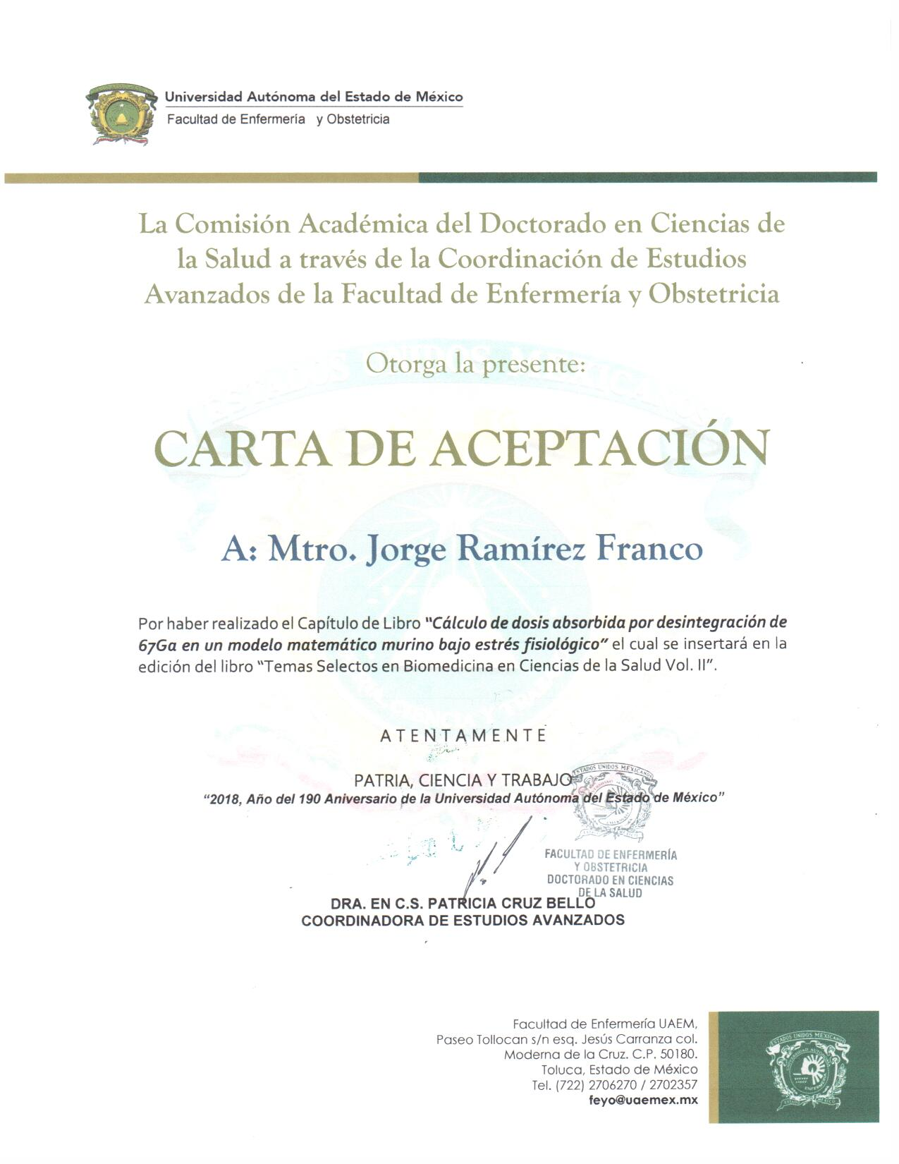

7.1.4 Resumen

El objetivo de este trabajo fue calcular la dosis absorbida por unidad de actividad acumulada, conocido como valores S en el esquema del Medical Internal Radiation Dose (MIRD), para condiciones reales de masas, formas y distancia entre órganos en ratón sometido a estrés fisiológico. Se obtuvieron muestras biológicas de 16 ratones machos CD1 de 10 semanas, peso 43-49g, se formaron dos grupos estrés (GE) y control (GC) n=8 por grupo. La forma de los órganos se aproximó mediante elipsoides a partir de los órganos obtenidos, un modelo geométrico del ratón (MGR) y sus órganos fue diseñado e introducido en el código PENELOPE, donde se realizó la simulación Monte Carlo del transporte de las emisiones ionizantes del Galio-67 para obtener los valores S. Se observó disminución en la masa de los órganos estresados; riñones 7%, hígado 25%, bazo 36% y corazón 32%, el timo se mantuvo sin cambios. Sin embargo, el cerebro presentó un incremento del 6% con respecto al control. Por lo que se consideraron las masas mencionadas para el cálculo de los valores S para cada uno de los órganos mencionados. Los valores S dependen del órgano en estudio, geometría, del tipo de radionúclido introducido al ratón y del tipo de estrés sometido, a su vez, estos valores varían dependiendo de la localización de cada órgano dentro del modelo de ratón. Se asume una distribución uniforme de la radioactividad dentro de cada órgano fuente correspondiente, aunque se sabe que esto no se cumple de manera cabal, lo que significa que los resultados obtenidos todavía se pueden mejorar. El modelo matemático de ratón desarrollado en este trabajo muestra que los valores S de órganos en ratones bajo estrés crónico son diferentes a los hallados en ratones normales.

7.1.5 Apartados del capítulo del libro

Introducción

La evaluación de modelos de estrés fisiológico, la distribución y dosimetría de radiofármacos en ratones es de suma importancia para describir y prevenir posibles efectos en regiones específicas en pacientes humanos sometidos continuamente a estrés, ya que México ocupa el primer lugar a nivel mundial de éste padecimiento¹. Sin embargo, los tres parámetros mencionados no se han estudiado en conjunto, así que los efectos en cambios de tamaño y forma en órganos de ratones sometidos a estrés crónico por inmovilización, además de la biodistribución del ⁶⁷Ga pueden contribuir a futuras investigaciones. El estrés provoca cambios hormonales en las glándulas adrenales, estas alteraciones fisiológicas se intensifican cuando el estrés es crónico²⁻⁶, esto da pauta a posibles modificaciones de las masas, formas y dimensiones de los órganos, por su parte, el citrato de galio ⁶⁷Ga es un radiofármaco análogo al hierro⁷ (${Fe}^{3+}$) que se utiliza en medicina nuclear para estadificar algunos tipos de cáncer y observar lesiones inflamadas⁸, que podrían deberse a estrés crónico.

Con el uso de radionúclidos como el ⁶⁷Ga es importante realizar caracterizaciones dosimétricas, ya que la dosis absorbida (D) determina los efectos biológicos en las regiones irradiadas⁹. Por otro lado, la D depende de la actividad administrada ($A_{o})$ y acumulada (Ã) en las regiones fuente ecuación 1, por lo que, la cuantificación de esta cantidad debe ser lo más precisa posible, además la D también depende de la dosis absorbida por unidad de desintegración, como se muestra en la ecuación 2,
$$Ã=\int_{0}^{∞}{A\left(t\right) dt} \left[Bq*s\right] ec 1$$
$$D=Ã*S \left[Gy\right] ec 2$$
o valor S como se nombra en el esquema MIRD¹⁰, el cual es completamente dependiente de la geometría, la masa de la región blanco y de la calidad de la radiación emitida, como se observa en la ecuación 3.
$$S=\frac{k\sum_{i}{n_{i}E_{i}∅_{i}(T←S)}}{m_{T}} [{Gy}/{Bq*s}] ec 3$$
donde k es una constante de la que dependen las unidades usadas para los términos de la ecuación de dosis, $E_{i}$ es la energía promedio por partícula emitida y $n_{i}$ es la intensidad o número de partículas emitidas por transición y $∅_{i}$ es la fracción de energía absorbida, $T←S$ significa de la región fuente a la región blanco.
Por lo tanto, es necesario contar con un modelo anatómico de ratón lo más exacto posible para obtener resultados confiables, una geometría incorrecta traerá consecuencias en la determinación de la dosis absorbida¹¹. Existen diferentes maneras de calcular los valores S, sin embargo, la técnica Monte Carlo es de los más ampliamente utilizados^{12,13}.
La Simulación Monte Carlo (SMC) es un método numérico estadístico que se puede aplicar para simular el transporte de la radiación por la materia. El código PENELOPE (PENetration and Energy LOss of Positrons and Electrons in matter)¹⁴ es un programa computacional con el que se puede realizar la simulación de las interacciones de electrones, fotones y positrones en volúmenes arbitrarios limitados por superficies cuadráticas en materiales cuya composición química y densidad debe conocerse. El rango de energía en el cual puede aplicarse va desde 100 eV bajo ciertas circunstancias hasta 1 GeV. En la SMC del transporte de radiación, la historia (trayectoria) de una partícula se ve como secuencia aleatoria de los vuelos libres que terminan con un evento de la interacción donde la partícula cambia su dirección del movimiento, pierde energía y puede producir partículas secundarias¹⁵. La SMC de un arreglo experimental consiste en la generación numérica de historias aleatorias.
En un estudio realizado por Hindorf y cols ¹⁶, evalúan los parámetros de masa, forma y distancia entre órganos que influyen en el cálculo de los valores S, a través de una versión basada en un modelo tipo voxel de un ratón por medio de simulación Monte Carlo basado en EGS4 para los radionúclidos ⁹⁰Y, ¹³¹I, ¹¹¹I y ^{99m}Tc, determinaron que la masa, la forma de los órganos y su posición relativa entre ellos afecta considerablemente los valores S¹⁷. Otros autores como Hui y cols ¹⁸, presentan modelos como combinaciones de elipsoides, esferas y cilindros a partir de ratones desnudos para tener un modelo más realista. Sin embargo, el autor Kolbert y cols ¹⁹, quiso hacer aún más real el modelado de órganos, por lo que, obtuvo una imagen de resonancia magnética (RM) de un ratón, la ventaja que presentan las imágenes obtenidas es en el modelado de los órganos, los cuales, adquieren mayor precisión a la hora de ajustarlo a una forma geométrica tridimensional (3D). Y como se mencionó anteriormente, es de suma importancia contar con modelos realistas para la dosimetría en ratones. En la actualidad no se cuentan con valores S para el galio (⁶⁷Ga), lo cual es fundamental para tratar de correlacionar el nivel de estrés con un posible daño multiorgánico. Por lo que, el objetivo de este trabajo fue calcular los valores S del ⁶⁷Ga para condiciones reales de masas, formas y distancia entre órganos en ratón sometido a estrés fisiológico.

Metodología

  - Consideraciones éticas
El sacrificio de los ratones se realizó por personal con experiencia en animales de investigación en apego a la Norma Mexica 062-ZOO-1999 para el manejo de animales y mediante el uso de una cámara de CO₂.
  - Modelo de estrés crónico por inmovilización
Se utilizaron 16 ratones machos CD1 de 10 semanas de edad (43-49g). Se mantuvieron con ciclos de 12:12/ luz/obscuridad, temperatura 25 °C, intensidad de sonido 63 dB, acceso libre a comida y agua. Después de 2 semanas de adaptación se dividieron aleatoriamente en dos grupos de estudio control (GC) y estrés (GE) n=8 por grupo. Se pesaban todos los ratones cada 3 días hasta el día de su sacrificio.
Los ratones del GE se sujetaron con cinta adhesiva sobre una lámina con las extremidades extendidas y separados entre sí, sin tener contacto visual, 2h diarias por 14 días (10-12h). Para evitar la adaptación al modelo de estrés se agitó la lámina en periodos de aproximadamente 10 minutos. Mientras que los ratones control no fueron sometidos a ningún tipo de estrés.
  - Masa de los órganos
Al día 14 se sacrificaron todos los ratones, posteriormente se obtuvieron las siguientes ROI´s (regiones de interés): timo, bazo, riñones, hígado, corazón y cerebro. Para homogenizar las masas de los órganos entre animales se calculó el promedio y la desviación estándar.
  - Modelo matemático del ratón
El código Monte Carlo para transporte de radiación ionizante PENELOPE requiere de un archivo de entrada en donde se especifican las partículas emitidas y sus energías correspondientes al ⁶⁷Ga, la distribución del material radiactivo en las regiones fuente, la geometría del sistema biológico correspondiente en este caso al ratón y las regiones blanco (target). Por lo que se elaboró un modelo matemático de un ratón para control y otro para estrés, basado en los datos anatómicos obtenidos en el punto 2.3, se desarrolló mediante la combinación de formas geométricas cónicas en 3D, donde las ecuaciones 1 y 2 representan la superficie y volumen del elipsoide respectivamente²⁰. Donde a, b y c son las longitudes de los ejes del elipsoide.
${\left(\frac{x}{a}\right)}^{2}+{\left(\frac{y}{b}\right)}^{2}+{\left(\frac{z}{c}\right)}^{2}=1 ec. 3$

$V=\frac{4π}{3}abc ec. 4$
  - Modelación en PENELOPE
Las medidas obtenidas de los órganos provenientes de los ratones control y estresados, los tipos de partículas, sus energías y el cuerpo entero de ratón se introdujeron al código PENELOPE, definiendo la posición y una distribución homogénea de la fuente radiactiva en las regiones fuente, también fueron definidas las regiones blanco, finalmente se obtuvo el depósito de energía en cada órgano, las simulaciones se realizaron suponiendo todo el material como agua. Cada uno de los órganos se simuló por separado y se obtuvieron las fracciones absorbidas relacionadas a los valores S. El número de historias para cada región fuente fue de 10 millones.

Resultados

  - Inmovilización
Los ratones del GE mostraron oposición al modelo de estrés crónico por inmovilización (MECI) teniendo conducta agresiva los primeros 4 días, sin embargo, con el transcurso de los días fueron poniendo menor resistencia hasta alcanzar un estado de inactividad motriz en los últimos 3 días del MECI. Mientras, que los ratones del GC se mantuvieron en perfecto estado (sin alteraciones psicológicas y físicas).

  - Masas y medidas de los órganos
La geometría generada en el código PENELOPE con los datos ingresados se muestra en la figura 1.

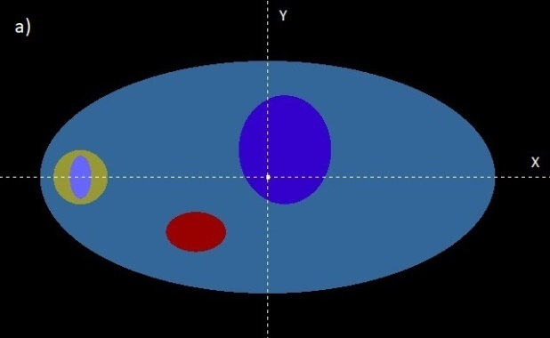 | 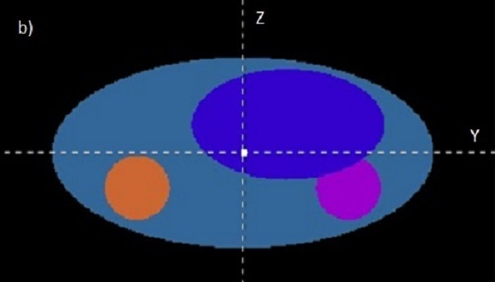
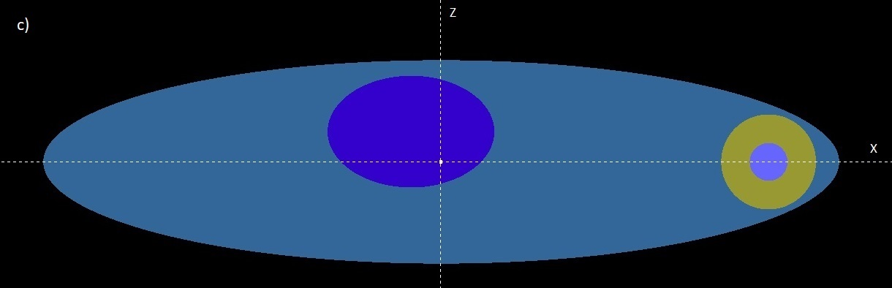
Figura 1. Modelo anatómico del ratón en PENELOPE, a) plano YX, b) plano ZY, plano ZX.
Las masas obtenidas de los órganos control y estrés se muestran en la tabla I. Se observó disminución en la masa de los órganos estresados; riñones 7%, hígado 25%, bazo 36% y corazón 32%, el timo se mantuvo sin cambios. Sin embargo, el cerebro presentó un incremento del 6% con respecto al control.

Tabla I. Masas y dimensiones de los órganos control y estrés.
Órgano | Control  Masa (g) | a | b | c
Riñón 1 | 0.335±0.118 | 0.617 | 0.441 | 0.294
Riñón 2 | 0.335±0.118 | 0.617 | 0.441 | 0.294
Hígado | 2.580±0.471 | 0.924 | 1.078 | 0.616
Bazo | 0.155±0.033 | 0.264 | 0.528 | 0.264
Corazón | 0.259±0.018 | 0.517 | 0.345 | 0.345
Timo | 0.055±0.005 | 0.187 | 0.374 | 0.187
Cerebro | 0.436±0.072 | 0.470 | 0.470 | 0.470
Ratón | 43.375±2.912 | 3.960 | 2.016 | 1.008
 | Estrés
Riñón 1 | 0.313±0.035 | 0.603 | 0.430 | 0.287
Riñón 2 | 0.313±0.035 | 0.603 | 0.430 | 0.287
Hígado | 2.060±0.21 | 0.858 | 1.001 | 0.572
Bazo | 0.114±0.032 | 0.239 | 0.478 | 0.239
Corazón | 0.196±0.021 | 0.472 | 0.314 | 0.314
Timo | 0.055±0.016 | 0.187 | 0.374 | 0.187
Cerebro | 0.462±0.055 | 0.479 | 0.479 | 0.479
Ratón | 44.311±3.308 | 4.052 | 2.026 | 1.013

  - Valores S
Los valores S se calcularon utilizando la ecuación 3 y los resultados se presentan en la tabla II. La energía promedio por partícula emitida así como la intensidad o número de partículas emitidas por transición se tomaron del espectro energético del Ga-67 publicado en el ICRP 107²¹. La fracción de energía absorbida $∅_{i}$ se calculó por simulación Monte Carlo con el código PENELOPE y $m_{T}$ es la masa de cada órgano o del ratón, según corresponda.

Tabla II. Valores S (Gy/Bq* s) para órganos control y estrés. RC: ratón control y RE: ratón estrés, O: órganos.
 | Control |  | Estrés
Órgano | Valores S  (O ←RC) | Valores S (O←AllBody) | Valores S  (O ←RE) | Valores S (O←AllBody)
Riñón 1 | 2.941E-14 | 2.085E-13 | 3.046E-14 | 2.066E-13
Riñón 2 | 3.262E-14 | 2.088E-13 | 3.288E-14 | 2.046E-13
Hígado | 2.775E-14 | 2.125E-13 | 2.859E-14 | 2.068E-13
Bazo | 3.685E-14 | 2.087E-13 | 3.711E-14 | 2.022E-13
Corazón | 3.711E-14 | 2.114E-13 | 3.738E-14 | 2.056E-13
Timo | 1.919E-14 | 2.030E-13 | 1.853E-14 | 1.963E-13
Cerebro | 2.231E-14 | 1.763E-13 | 2.210E-14 | 1.720E-13
Ratón | 2.019E-13 | 1.805E-13 | 1.869E-13 | 1.708E-13

Discusión de resultados

Los modelos de estrés crónico provocan cambios en el ratón a nivel psicológico, fisiológico y en el comportamiento cinético de los radiofármacos. Así mismo, en el humano tienen lugar cambios de ese tipo por el estrés laboral, como lo han reportado diferentes autores²²⁻²⁴. En este trabajo se observaron y cuantificaron los cambios en las masas de los órganos estresados vs control a excepción del timo que no sufre cambios en su masa. Sin embargo, su valor S es distinto en ambos casos, posiblemente porque es un órgano del sistema inmune, lo que probablemente explicaría que nuestro sistema inmunológico pone resistencia al estrés crónico²⁵.
En este trabajo se usó el código PENELOPE para obtener los valores S en un modelo matemático de ratón en condiciones de estrés fisiológico para compararlo con un ratón en condiciones normales (sin estrés), los resultados muestran incremento del valor S en: riñones, hígado, bazo y corazón cuando se considera la fuente al ratón y el blanco cada órgano en el grupo estrés vs control. Por el contrario, cuando se consideran fuente todos los órganos en este caso se incrementa el valor S también en cerebro y timo para el grupo control. Estos cambios sugieren por una parte que el estrés influye en los cambios significativos de las masas de los órganos²⁶, que de manera directa afecta a la geometría del órgano y por lo tanto afecta al valor S, esto adquiere un rol muy importante cuando se quiere determinar dosimetría interna y extrapolando los datos a humanos sugeriría considerar el estado de ánimo y estrés en que se encuentran los pacientes cuando son examinados para estudios de medicina nuclear para situaciones de diagnóstico por imagen mediante citrato de galio-67.
Por otra parte, la posición de cada órgano dentro de la imagen del ratón influye en la dispersión, atenuación y posición del depósito de energía de la radiación ionizante emitida del ⁶⁷Ga, así como del comportamiento de toda la radiación secundaria producida a través del paso de electrones y fotones, como se puede observar en los riñones. Por ejemplo, el riñón que está más próximo al hígado tiene mayor incremento del valor S, esto sucede por la distancia que existe entre dichos órganos, esto ha sido reportado en otros radionúclidos¹⁶ como ⁹⁰Y.
Para condiciones de dosimetría interna el método tradicional asume que las partículas β son absorbidas uniformemente y completamente en el órgano fuente, así mismo dá por hecho que la radioactividad es distribuida uniformemente en la fuente¹⁰. Sin embargo, en órganos pequeños como en el caso del ratón puede escapar parte de las partículas β y tener una distribución heterogénea como lo reportan Flynn y cols²⁷, en el caso de la medula puede escapar 85% y 36% para ⁹⁰Y y ¹³¹I respectivamente. En nuestro caso omitimos este problema debido a que la energía máxima de electrones es de 0.1993 MeV lo que conllevaría a tener una distribución casi uniforme dentro de los órganos.
Finalmente, el cambio en el tamaño del ratón genero una diferencia de 2.019E-13 a 1.869E-13 en los valores S entre el grupo control vs el estresado respectivamente, lo que implica un cambio en la dosimetría.

Conclusiones

El modelo matemático de ratón presentado en esta investigación proporciona valores S de órganos de ratones CD1 en condiciones normales y sometidos a estrés crónico, en este último se observó una disminución de las masas y modificación de geometría en los órganos dando como resultado diferencias significativas en los valores S, esto implica una relación en la captación del Ga-67 y el estrés fisiológico ocasionando cambios dosimétricos importantes que pueden ser determinados en futuras investigaciones.

Referencias

- Página Mexicanos, los más estresados del mundo por su trabajo. [En línea]. [Citado 14 de Diciembre de 2016]. https://www.forbes.com.mx/mexicanos-los-mas-estresados-del-mundo-por-su-trabajo/.
- McEwen BS. The neurobiology of stress: from serendipity to clinical relevance. Brain Res 2000;886:172-89.
- McEwen BS. Protective and damaging effects of stress mediators. N Engl J Med 1998;338:171-79.
- Gaillard RC, Al-Damluji S. Stress and the pituitary-adrenal axis. Bailliere´s Clinical Endocrinology and Metabolism 1987;1(2):319-354.
- Tafet G, Bernardini R. Psychoneuroendocrinological Links between chronic stress and depression. Prog Neuropsychopharmacol Biol Psychiatry 2003;27:6:893-903.
- McEwen BS, Chattarji S. Molecular mechanisms of neuroplasticity and pharmacological implications: the example of tianeptine. Eur Neuropsychopharmacol 2004;14:S497-502.
- Tsan MF. Mechanism of gallium-67 accumulation in inflammatory lesions. J Nucl. Med 1985;2:88-92.
- Lavender JP, Lowe J, Baker JR. Gallium-67 citrate scanning in neoplastic and inflamatory lesions. Br J Radiol 1971;44:361-366.
- Stabin MG. Developments in the internal dosimetry of radiopharmaceuticals. Rad Prot Dos 2003;105:575-580.

- Seigel JA, Thomas SR, Stubbs JB, Stabin MG, Hays MT, Koral KF, et al. MIRD Pamphlet No. 16: Techniques for Quantitative Radiopharmaceutical Biodistribution Data Acquisition and Analysis for Use in Human Radiation Dose Estimates. J. Nucl. Med 1999;40:37S-61S.
- Kolbert KS, Watson T, Matei C, Xu S, Koutcher JA and Sgouros G. Murine S Factors for Liver, Spleen, and Kidney. J Nucl Med 2003;44:784–791.
- Torres-García E, Carrillo-Cázares TA. Specific energy from Auger and conversion electrons of ¹³¹I, ¹⁸⁸Re-anti-CD20 to a lymphocyte’s nucleus. Radiation Effects & Defects in Solids 2010;166:1:40-43.
- Carrillo-Cázares TA, Torres-García E. Monte Carlo mitochondrial dosimetry and microdosimetry of ¹³¹I. Radiation Protection Dosimetry 2013;153:4:411–416.
- Baró J, Sempau J, Fernandez-Varea JM and Salvat F. PENELOPE: An algorithm for Monte Carlo simulation of the penetration and energy loss of electrons and positrons in matter. Nuclear Instruments and Methods in Physics Research B; 1995;100:31-46.
- Salvat F, Fernández-Varea JM, Sempau J. PENELOPE-2006, A Code System for Monte Carlo Simulation of Electron and Photon Transport. OECD-NEA, Issy-les-Moulineaux, France [revista en internet] 2006 [acceso 15 de abril de 2018]. Disponible en PDF en: https://www.oecd-nea.org/science/pubs/2006/nea6222-penelope.pdf
- Hindorf C, Ljungberg M and Strand SE. Evaluation of Parameters Influencing S Values in Mouse Dosimetry. Journal of Nuclear Medicine 2004;45:11:1960-5.
- Larsson E, Strand SE, Ljungberg M and Jönsson BA. Mouse S-Factors Based on Monte Carlo Simulations in the Anatomical Realistic Moby Phantom for Internal Dosimetry. Cancer Biotherapy & Radiopharmaceuticals 2007;22:3:438-42.
- Hui TE, Fisher DR, Kuhn JA, et al. A mouse model for calculating cross-organ beta doses from yttrium-90-labeled immunoconjugates. Cancer 1994;73:3:951-7.
- Kolbert KS, Watson T, Matei C, Xu S, Koutcher JA, Sgouros G. Murine S factors for liver, spleen, and kidney. J Nucl Med 2003;44:5:784-91.
- Lehmann Charles H. Geometría analítica. México: Limusa; 1980.
- ICRP, 2008. Nuclear Decay Data for Dosimetric Calculations. ICRP Publication 107. Ann. ICRP 38 (3).
- García R, Choi B, KrauseN. Psychosocial Job Factors and Biological Cardiovascular Risk Factors in Mexican Workers. American Journal of Industrial Medicine 2015;58:331–351.
- Taris T, Ybema J, Beckers DJ, Verheijden M, Geurts SE, Kompier MJ. Investigating the associations among overtime work, health behaviors, and health: Alongitudinal study among full time employees. Int J Behav Med 2011;18:352–360.
- Goldstein DS, Kopin IJ. Evolution of concepts of stress. Stress. 2007;10:109-120.
- Jorgensen A, Maigaard K and Wörtwein G. Chronic restraint stress in rats causes sustained increase in urinary corticosterone excretion without affecting cerebral or systemic oxidatively generated DNA/RNA damage. Progress in Neuro-Psychopharmacology & Biological Psychiatry 2013;40:30–37.
- Watanabe Y, Gould E, McEwen BS. Stress induces atrophy of apical dendrites of hippocampal CA3 pyramidal neurons. Brain Res 1992;588:341–5.
- Flynn AA, Green AJ, Pedley RB, Boxer GM, Boden R and Begent RHJ. A Mouse Model for Calculating the Absorbed Beta-Particle Dose from 131I- and 90Y-Labeled Imnunoconjugates, Including a Method for Dealing with Heterogeneity in Kidney and Tumor. Radiation Research 2001;156-2835.

7.2 Artículo enviado

7.2.1 Título del artículo enviado

“Effects of chronic immobilization stress in biokinetics and dosimetry of 67Ga: Murine model”

7.2.2 Carta de envío y/o recepción del artículo
APES-D-18-00346 - Submission Notification to co-author
De: Australasian Physical and Engineering Sciences in Medicine (APES)<em@editorialmanager.com>
Para: Jorge Ramírez-Franco (Jorge_rfranco@hotmail.com)
Enviado: jue 04/10, 11:54 a.m.
Re: "Effects of chronic immobilization stress in biokinetics and dosimetry of 67Ga: Murine model"
Full author list: Jorge Ramírez-Franco, MSc; Rigoberto Oros-Pantoja, Ph.D.; Eugenio Torres-García, Dr. en C; Eva L Rojas-Calderón, Ph.D.; Luis E Díaz-Sánchez, Ph.D.; Claudia I Herrera-Ayala, MD; Elvia Pérez-Soto Elvia Pérez-Soto, MSc; Erika P Azorín-Vega, Ph.D.
Dear MSc Ramírez-Franco,
We have received the submission entitled: "Effects of chronic immobilization stress in biokinetics and dosimetry of ⁶⁷Ga: Murine model" for possible publication in Australasian Physical & Engineering Sciences in Medicine, and you are listed as one of the co-authors.
The manuscript has been submitted to the journal by Dr. Eugenio Torres-García who will be able to track the status of the paper through his/her login.
If you have any objections, please contact the Editor in Chief (Email address: journal.editor@acpsem.org.au)as soon as possible. If we do not hear back from you, we will assume you agree with your co-authorship.
Thank you very much.
With kind regards,
Springer Journals Editorial Office
Australasian Physical & Engineering Sciences in Medicine
Recipients of this email are registered users for this journal. In line with data privacy directives, we will remove your personal information from the journal's database upon your request. Where the journal's database is shared with companion journals, this will be all-inclusive. Database sharing is indicated at the journal's homepage. At removal, your personal identifiers are hashed and your account is deactivated. We will be unable to reinstate your account history. The history of past manuscript progress is retained scholarly record, and may only be retrieved post-archiving, for official investigation, in line with COPE practices. Once your account is removed, you are no longer known to the journal. As such, it will be possible for journal Editors to re-register you anew, if your contact details and expertise are found in the public record. You will always be notified of a (re)registration, prior to invitation to participate. If you prefer that the journal persistently
recalls your wish to not be contacted for invitations to participate, please indicate this. This may be accommodated as a service provision, but necessitates that we maintain a record of your registration details and preference for no-contact. Publication office:
PublicationOfficeSPS@springernature.com
In compliance with data protection regulations, please contact the publication office if you would like to have your personal information removed from the database.

Resultados adicionales en su caso
Se realizaron otros estudios con el mismo modelo de estrés crónico por inmovilización, pero la cuantificación del ⁶⁷Ga en los órganos fue realizada en tiempos menores a 24 horas, post administración del citrato de galio. Metodología: Los criterios de inclusión, exclusión y eliminación, así como la metodología empleada fue la descrita en el apartado 6. Los tiempos en los que se sacrificaron los ratones (CD1, machos de 35 ~ 40 g de peso) fue a las 2, 4, 8 y 12 h (n=3 por cada tiempo). Resultados: Se observó que la captación y distribución del radiofármaco es muy variable en estos tiempos sobre todo a las 2 y 4 h en cada órgano y en cada animal, por lo que la estadística muestra desviaciones estándar grandes en estos resultados, por lo tanto, no es posible presentar un análisis de cinética de primer orden en estos tiempos. No obstante, sí fue posible determinar el tiempo máximo de captación del radiofármaco, esté tiempo fue hallado a las 12h en todos los órganos. Sin embargo, los datos encontrados fueron muy variables en experimentos por duplicados, por consiguiente, se observó que a las 24 h la variabilidad de los resultados disminuyó considerablemente.

Discusión general

Dependiendo del tipo de agente estresante y el tiempo de aplicación a un sistema biológico responderá con la misma intensidad y magnitud, resultando en un daño a la salud y en algunos casos ocasionar lesiones irreversibles a órganos como se reporta en la literatura [83–86]. La diversidad de modelos de estrés que existen se mostró en la tabla 3, al aplicar estos modelos a ratones arrojan información útil para el estudio de ciertas patologías y conductas [87–90], en el caso particular la inflamación suele aparecer en diferentes órganos como repetición del agente estresante, el modelo de estrés aplicado (estrés por inmovilización) en esta investigación tuvo como objetivo montar respuesta inflamatoria multi-orgánica en ratones CD1 mediante la activación del eje HPA y la vía adreno-medular para conocer los órganos más susceptibles a inflamación crónica y a través del uso del ⁶⁷Ga-galio como herramienta diagnostica se pudo cuantificar la captación en cada órgano tanto en el CT y ST [23], en la tabla 4 se observa la razón captada ST/CT por órgano, esto se refiere al cociente de la captación del ⁶⁷Ga en estresado dividido por la captación del control por cada órgano, sí la cantidad es mayor de la unidad indica que el estrés está captado mayor que el control, en algunos casos es mayor a 2 que indicando que el órgano de estrés capta hasta el doble que el control. Podemos observar que los órganos que más captan el radiofármaco son: hígado, riñones, testículos y grasa visceral, estos órganos son los que presentan mayor relación ST/CT en los dos grupos de estudio, así mismo, observamos que el cerebro, vesículas seminales y globos oculares la relación ST/CT es menor que la unidad lo que indicaría en estos órganos no hay captación del ⁶⁷Ga en grupo ST. Por otro lado, esto da pauta para conocer las demandas de hierro por órgano cuando está presente el estrés crónico, teniendo conocimiento además de los órganos que más captan el radiofármaco ordenados de mayor a menor. Sin embargo, estos hallazgos revelan más información; El bazo y timo aparecen en estos primeros lugares al incrementar la captación de ⁶⁷Ga, probablemente porque corresponden a los órganos del sistema inmunológico y como respuesta a la activación son los que más pueden sufrir la inflamación crónica.

Los valores S en cada órgano en modelo de estrés crónico por inmovilización y control, se obtuvieron mediante simulación Monte Carlo [91], por la confiabilidad que aporta el método para hallar valores numéricos en aplicaciones físicas como es el caso de los valores S, entrado en este tema vale la pena mencionar que hasta este momento no se conocían estos valores en ratón bajo estrés crónico y ⁶⁷Ga-citarto, necesarios para determinar cantidades dosimétricas y geométricas en órganos de ratones y como ya se sabía que estos valores son dependientes de la geometría así como de las energías del esquema de decaimiento del propio radiofármaco [92], encontramos valores diferentes para cada grupo de estudio como se reportó en el capítulo de libro, como era de esperarse, sin embargo, en órganos iguales como es el caso de los riñones los cuales cambia el valor S dependiendo de los demás órganos adyacentes, así mismo, ocurre en pulmones. Si bien se obtuvieron valores S, en trabajos futuros será necesario comparar estos valores por medio de otras metodologías y tal vez con modelos tan exactos como los tipo voxel de ratón como e MOBY con detalles anatómicos muy altos [93–95].

 | Experimento1 |  |  | Experimento2 |  |  | Tabla 4. Experimentos por duplicados de la captación del ⁶⁷Ga en cada órgano. Se observa una tendencia en la captación del ⁶⁷Ga en los órganos del ratón. Mediante pruebas estadísticas se encuentran diferencias significativas en ciertos órganos p<0.05. Se encontró una tendencia de captación del citrato de galio en los órganos de los ratones sometidos al modelo de estrés.
 |  | Órgano | Razón  ST/CT | Órgano | Razón  ST/CT
1 |  | Sangre | 1.906 | Grasa PT | 2.783
2 |  | Hígado | 1.608 | Bazo | 2.102
3 |  | Grasa Visceral | 1.512 | Riñones | 1.740
4 |  | Estómago | 1.472 | Timo | 1.722
5 |  | Corazón | 1.229 | Hígado | 1.492
6 |  | Testículos | 1.220 | Grasa Visceral | 1.385
7 |  | Riñones | 1.190 | Testículos | 1.374
8 |  | Pulmones | 1.132 | I. delgado 15cm | 1.280
9 |  | Timo | 1.120 | Pulmones | 1.271
10 |  | I. delgado 15cm | 1.020 | Sangre | 1.206
11 |  | Bazo | 1.013 | Corazón | 1.120
12 |  | Grasa PT | 1.005 | Estomago | 1.045
13 |  | Cerebro | 0.625 | Globos Oculares | 0.856
14 |  | Vesículas seminales | 0.224 | Cerebro | 0.583
15 |  | Globos Oculares | 0.145 | Vesículas seminales | 0.460

Conclusiones generales

El estrés fisiológico provoca la desregulación hormonal en la corteza y medula de las glándulas adrenales, de manera crónica el cortisol pasa de ser un analgésico a dar marcha a la sobre activación del sistema inmune, esté a su vez desencadena la producción de citocinas proinflamatorias (IL6, TNF α e interferón γ), lo que provoca inflamación multi-orgánica en diferentes sistemas y órganos, en este estado los órganos se ven comprometidos a experimentar cambios fisiológicos y/o morfológicos, en este sentido el ⁶⁷Ga demostró ser una herramienta para hallar el estado inflamatorio presente en cada órgano. Se determinó que la grasa visceral, hígado, riñones y testículos son los órganos más propensos al estrés crónico, mientras que los globos oculares y las vesículas seminales no presentan captación del radiofármaco, esto implicaría que no existe inflamación alguna en estos órganos, aunado se halló la cinética de captación del ⁶⁷Ga en el ratón, estos resultados están estrechamente relacionados a la producción de receptores para transferrina y al consumo de hierro en cada órganos bajo estrés fisiológico.

Por otra parte, los pesos de los riñones y las glándulas adrenales en el grupo estrés se incrementaron en comparación con el grupo control como se ha reportado en la literatura, no obstante, el peso corporal disminuyo en los ratones estresados. Los ratones bajo estrés crónico por inmovilización tienen depuración del ⁶⁷Ga más rápida después de las 24 horas, a partir de este tiempo se presenta la fase de eliminación del radiofármaco. Sin embargo, en grupo de estrés la captación del ⁶⁷Ga a las 24 horas es mayor en todos los órganos de interés vs el grupo control.

Bibliohemerografía utilizada

1. Armenta-Hernández OD, Maldonado-Macías A, García-Alcaraz J, et al (2018) Relationship between Burnout and Body Mass Index in Senior and Middle Managers from the Mexican Manufacturing Industry. Int J Environ Res Public Health 15:541. https://doi.org/10.3390/ijerph15030541
2. Borgman MA, Zaar M, Aden JK, et al (2018) Hemostatic responses to exercise, dehydration, and simulated bleeding in heat-stressed humans. Am J Physiol Integr Comp Physiol ajpregu.00223.2018. https://doi.org/10.1152/ajpregu.00223.2018
3. Machado A, Herrera AJ, de Pablos RM, et al (2014) Chronic stress as a risk factor for Alzheimer’s disease. Rev Neurosci 25:785–804. https://doi.org/10.1515/revneuro-2014-0035
4. Matsuhisa F, Kitamura N, Satoh E (2014) Effects of acute and chronic psychological stress on platelet aggregation in mice. Stress 17:186–192. https://doi.org/10.3109/10253890.2014.888548
5. Kawano T, Ouchi R, Ishigaki T, et al (2018) Increased Susceptibility to Allergic Asthma with the Impairment of Respiratory Tolerance Caused by Psychological Stress. Int Arch Allergy Immunol 177:1–15. https://doi.org/10.1159/000488289
6. Leffa DT, Torres ILS, Rohde LA (2018) A Review on the Role of Inflammation in Attention-Deficit/Hyperactivity Disorder. Neuroimmunomodulation 1–6. https://doi.org/10.1159/000489635
7. Sinha N, Dabla PK (2015) Oxidative stress and antioxidants in hypertension-a current review. Curr Hypertens Rev 11:132–42
8. Possik E, Pause A (2015) Measuring Oxidative Stress Resistance of &lt;em&gt;Caenorhabditis elegans&lt;/em&gt; in 96-well Microtiter Plates. J Vis Exp e52746. https://doi.org/10.3791/52746
9. Barugh AJ, Gray P, Shenkin SD, et al (2014) Cortisol levels and the severity and outcomes of acute stroke: a systematic review. J Neurol 261:533–545. https://doi.org/10.1007/s00415-013-7231-5
10. Gaffey AE, Wirth MM, Hoks RM, et al (2014) Circulating cortisol levels after exogenous cortisol administration are higher in women using hormonal contraceptives: data from two preliminary studies. Stress 17:314–320. https://doi.org/10.3109/10253890.2014.919447
11. Hannibal KE, Bishop MD (2014) Chronic Stress, Cortisol Dysfunction, and Pain: A Psychoneuroendocrine Rationale for Stress Management in Pain Rehabilitation. Phys Ther 94:1816–1825. https://doi.org/10.2522/ptj.20130597
12. Lee DY, Kim E, Choi MH (2015) Technical and clinical aspects of cortisol as a biochemical marker of chronic stress. BMB Rep 48:209–16
13. Cannon W (1929) Bodily changes in pain, hunger, fear and rage. D. Appleton & Co, New York
14. Cannon W (1929) Organization for physiological homeostasis. Physiol Rev 9:399–431
15. Cannon W (1939) The wisdom of the body. W.W. Norton, New York
16. McEwen BS (2006) Protective and damaging effects of stress mediators: Central role of the brain. Dialogues Clin Neurosci 8:367–381. https://doi.org/10.1056/NEJM199801153380307

17. McEwen BS (2000) The neurobiology of stress: from serendipity to clinical relevance. Brain Res 886:172–189
18. Goldstein DS, Kopin IJ (2007) Evolution of concepts of stress. Stress 10:109–120. https://doi.org/10.1080/10253890701288935
19. Chrousos G, Gold P The concepts of stress and stress system disorders. Overview of physical and behavioral homeostasis. J Am Med Assoc 267:1244–1252
20. McEwen B, Stellar E (1993) Stress and the individual. Mechanisms leading to disease. Arch Int Med 153:2093–2101
21. Goldstein D, McEwen B (2002) Allostasis, homeostats, and the nature of stress. Stress 5:55–58
22. Tafet GE, Bernardini R (2003) Psychoneuroendocrinological links between chronic stress and depression. Prog Neuro-Psychopharmacology Biol Psychiatry 27:893–903. https://doi.org/10.1016/S0278-5846(03)00162-3
23. Watanabe Y, Gould E, McEwen BS (1992) Stress induces atrophy of apical dendrites of hippocampus CA3 pyramidal neurons. Brain Res 588:341–344
24. Jorgensen A, Maigaard K, Wörtwein G, et al (2013) Chronic restraint stress in rats causes sustained increase in urinary corticosterone excretion without affecting cerebral or systemic oxidatively generated DNA/RNA damage. Prog Neuro-Psychopharmacology Biol Psychiatry 40:30–37. https://doi.org/10.1016/j.pnpbp.2012.08.016
25. Simon NM, Smoller JW, McNamara KL, et al (2006) Telomere Shortening and Mood Disorders: Preliminary Support for a Chronic Stress Model of Accelerated Aging. Biol Psychiatry 60:432–435. https://doi.org/10.1016/j.biopsych.2006.02.004
26. Saber EA, Abd El Aleem MM, Aziz NM, Ibrahim RA (2018) Physiological and structural changes of the lung tissue in male albino rat exposed to immobilization stress. J Cell Physiol. https://doi.org/10.1002/jcp.27594
27. Dronjak S, Jezova D, Kvetnansky R (2004) Different effects of novel stressors on sympathoadrenal system activation in rats exposed to long-term immobilization. Ann N Y Acad Sci 1018:113–123. https://doi.org/10.1196/annals.1296.013
28. Selye H (1974) Stress without distress. New American Library, New York
29. Cannon W, Lissak K (1939) Evidence for adrenaline in adrenergic neurones. Am J Physiol 125:765–777
30. von Euler U (1946) A specific sympathomimetic ergone in adrenergic nerve fibres (sympathin) and its relations to adrenaline and nor-adrenaline. Acta Physiol Scand 12:73–96
31. Rouvière H, Delmas A (2005) Anatomía humana : descriptiva, topográfica y funcional. Masson
32. Chú L. AJ, Cuenca B. S, López B. M (2015) Anatomía y Fisiología del Sistema Nervioso. Anatomía y Fisiol del Sist Nerv 43–58
33. Frank S, Higgins M, Fleisher L, et al (1997) Adrenergic, respiratory, and cardiovascular effects of core cooling in humans. Am J Physiol 272:R557–R562
34. Hansen-Grant S, Pariante C, Kalin N (1998) Neuroendocrine and immune system pathology in psychiatric disease, 2nd ed. Textbook of psychopharmacology, Washington: American Psychiatric Press

35. Gisolfi C V, Matthes RD, Kregel KC, Oppliger R (1991) Splanchnic sympathetic nerve activity and circulating catecholamines in the hyperthermic rat. J Appl Physiol 70:1821–1826
36. Joyce W, Williams CJA, Iversen S, et al (2018) The effects of endogenous and exogenous catecholamines on hypoxic cardiac performance in red-bellied piranhas. J Exp Zool Part A Ecol Integr Physiol. https://doi.org/10.1002/jez.2233
37. Shaw SC, Sankar MJ, Thukral A, et al (2018) Assisted Physical Exercise and Stress in Preterm Neonates. Indian Pediatr 55:679–682
38. Kirkgoz T, Guran T (2018) Primary adrenal insufficiency in children: Diagnosis and management. Best Pract Res Clin Endocrinol Metab 32:397–424. https://doi.org/10.1016/j.beem.2018.05.010
39. Neuroinmunoendocrinologia del estrés - Sistema endocrino (parte 4). https://www.porcicultura.com/destacado/Neuroinmunoendocrinologia-del-estrés%7CSistema-endocrino-%28parte-4%29. Accessed 21 Oct 2018
40. Szabo S, Yoshida M, Filakovszky J, Juhasz G (2017) “Stress” is 80 Years Old: From Hans Selye Original Paper in 1936 to Recent Advances in GI Ulceration. Curr Pharm Des 23:4029–4041. https://doi.org/10.2174/1381612823666170622110046
41. Fink G (2017) Selye’s general adaptation syndrome: stress-induced gastro-duodenal ulceration and inflammatory bowel disease. J Endocrinol 232:F1–F5. https://doi.org/10.1530/JOE-16-0547
42. Sterling P, Eyer J (1988) Stress and cognitive failure: Handbook of Life Stress, Cognition and Health

43. Ulrich-Lai YM, Herman JP (2009) Neural regulation of endocrine and autonomic stress responses. Nat Rev Neurosci 10:397–409. https://doi.org/10.1038/nrn2647
44. Sanders K, Kooistra HS, Galac S (2018) Treating canine Cushing’s syndrome: Current options and future prospects. Vet J 241:42–51. https://doi.org/10.1016/j.tvjl.2018.09.014
45. Pekic S, Miljic D, Popovic V (2000) Infections of the Hypothalamic-Pituitary Region
46. Yasuda K, Sumi G, Murata H, et al (2018) The steroid hormone dydrogesterone inhibits myometrial contraction independently of the progesterone/progesterone receptor pathway. Life Sci 207:508–515. https://doi.org/10.1016/j.lfs.2018.07.004
47. Çiloğlu E, Unal F, Dogan NC (2018) The relationship between the central serous chorioretinopathy, choroidal thickness, and serum hormone levels. Graefe’s Arch Clin Exp Ophthalmol 256:1111–1116. https://doi.org/10.1007/s00417-018-3985-x
48. Perez de la Hoz RA, Swieszkowski SP, Cintora FM, et al (2018) Neuroendocrine System Regulatory Mechanisms: Acute Coronary Syndrome and Stress Hyperglycaemia. Eur Cardiol Rev 13:29. https://doi.org/10.15420/ecr.2017:19:3
49. Bertozo L de C, Philot EA, Lima AN, et al (2019) Interaction between 1-pyrenesulfonic acid and albumin: Moving inside the protein. Spectrochim Acta Part A Mol Biomol Spectrosc 208:243–254. https://doi.org/10.1016/j.saa.2018.10.013
50. Hu Y, Liu J, Yuan Y, et al (2018) Sodium butyrate mitigates type 2 diabetes by inhibiting PERK-CHOP pathway of endoplasmic reticulum stress. Environ Toxicol Pharmacol 64:112–121. https://doi.org/10.1016/j.etap.2018.09.002

51. Wu J, Cheng D, Liu L, et al (2019) TBC1D15 affects glucose uptake by regulating GLUT4 translocation. Gene 683:210–215. https://doi.org/10.1016/j.gene.2018.10.025
52. Pansani AP, Cysneiros RM, Colugnati DB, et al (2018) Long-term monotherapy treatment with vitamin E reduces oxidative stress, but not seizure frequency in rats submitted to the pilocarpine model of epilepsy. Epilepsy Behav 88:301–307. https://doi.org/10.1016/j.yebeh.2018.09.027
53. Garcia V, Sessa WC (2018) Endothelial Nitric Oxide Synthase (eNOS): Perspective and Recent Developments. Br J Pharmacol. https://doi.org/10.1111/bph.14522
54. Redd L, Schmelz M, Burack WR, et al (2016) Langerhans cell histiocytosis shows distinct cytoplasmic expression of major histocompatibility class II antigens. J Hematop 9:107–112. https://doi.org/10.1007/s12308-016-0272-9
55. Kumar, Victor. Abbas, Abdul. Aster J (2013) Humana, Robbins Patología
56. WANG H, HIRABAYASHI M, CHAMBERS JK, et al (2018) Immunohistochemical studies on meningoencephalitis in feline infectious peritonitis (FIP). J Vet Med Sci. https://doi.org/10.1292/jvms.18-0406
57. Hernández Cariro A (2009) Marcaje de ciprofloxacina con Tc-99m para el diagnóstico de infecciones. Comparación y evaluación preclínica de dos métodos
58. Delves, P. J., Martin DR (1998) Roitt’s essential immunology
59. Chen L, Chen H, Chen P, et al (2019) Development of 2-amino-4-phenylthiazole analogues to disrupt myeloid differentiation factor 88 and prevent inflammatory responses in acute lung injury. Eur J Med Chem 161:22–38. https://doi.org/10.1016/j.ejmech.2018.09.068

60. Lousinha A, R. Oliveira MJ, Borrecho G, et al (2018) Infrasound induces coronary perivascular fibrosis in rats. Cardiovasc Pathol 37:39–44. https://doi.org/10.1016/j.carpath.2018.10.004
61. Dalmas E (2019) Innate immune priming of insulin secretion. Curr Opin Immunol 56:44–49. https://doi.org/10.1016/j.coi.2018.10.005
62. Halaj M, Paulovičová E, Paulovičová L, et al (2018) Extracellular biopolymers produced by Dictyosphaerium family - Chemical and immunomodulative properties. Int J Biol Macromol. https://doi.org/10.1016/j.ijbiomac.2018.10.116
63. Ma J, Chen X, Xin G, Li X (2018) Chronic exposure to the ionic liquid [C8mim]Br induces inflammation in silver carp spleen: Involvement of oxidative stress-mediated p38MAPK/NF-κB signalling and microRNAs. Fish Shellfish Immunol. https://doi.org/10.1016/j.fsi.2018.09.052
64. Amabebe E, Anumba DOC (2018) Psychosocial Stress, Cortisol Levels, and Maintenance of Vaginal Health. Front Endocrinol (Lausanne) 9:568. https://doi.org/10.3389/fendo.2018.00568
65. Wang Y, Liu J, Chen X, et al (2018) Dysfunctional endothelial-derived microparticles promote inflammatory macrophage formation via NF-кB and IL-1β signal pathways. J Cell Mol Med. https://doi.org/10.1111/jcmm.13950
66. Ertas G, Gulcur HO, Tunaci M, et al (2007) A preliminary study on computerized lesion localization in MR mammography using 3D nMITR maps, multilayer cellular neural networks, and fuzzy c-partitioning. Med Phys 35:195–205. https://doi.org/10.1118/1.2805477

67. Lavender JP, Lowe J, Barker JR, et al (1971) Gallium 67 citrate scanning in neoplastic and inflammatory lesions. Br J Radiol 44:361–366. https://doi.org/10.1259/0007-1285-44-521-361
68. Meller J, Sahlmann C, Scheel AK (2007) 18F-FDG PET and PET / CT in Fever of Unknown Origin. J Nucl Med 48:35–45
69. Emery T, Hoffer PB (1980) Siderophore-mediated mechanism of gallium uptake demonstrated in the microorganism Ustilago sphaerogena. J Nucl Med 21:935–9
70. Bekerman C, Hoffer PB, Bitran JD, Gupta RG (1980) Gallium-67 citrate imaging studies of the lung. Semin Nucl Med 10:286–301
71. Simon TR, Li J, Hoffer PB (1980) The nonspecificity of diffuse pulmonary uptake of 67Ga on 24-hour images. Radiology 135:445–447. https://doi.org/10.1148/radiology.135.2.7367641
72. Society HP Radionuclide Decay Data. http://hps.org/publicinformation/radardecaydata.cfm
73. Tsan M (1985) Mechanism of Gaffium-67 Accumulation in Inflammatory Lesions Since the first demonstration of. J Nucl Med 26:88–93
74. Burgos VC (1999) El Receptor Soluble De La Transferrina : Estudio Clínico De Un Nuevo Marcador Del Metabolismo del Hierro
75. Edwards CL, Hayes RL (1969) Tumor scanning with 67Ga citrate. J Nucl Med 10:103–5
76. Agudo A, Gómez J, Tirado J (2012) Alteraciones en la biodistribución de los radiofármacos causadas por interacciones medicamentosas. Alasbimn J 14:

77. Subiabre AD (2012) Animal Models for Study Stress and Depressive Behaviors. Farmacol Chile 5:19–26
78. Lambert KG, Buckelew SK, Staffiso-Sandoz G, et al (1998) Activity-stress induces atrophy of apical dendrites of hippocampal pyramidal neurons in male rats. Physiol Behav 65:43–49. https://doi.org/10.1016/S0031-9384(98)00114-0
79. Sousa N, Lukoyanov N V, Madeira MD, et al (2000) Reorganization of the morphology of hippocampal neurites and synapses after stress-induced damage correlates with behavioral improvement. Neuroscience 97:253–66
80. Yargiçoǧlu P, Yaraş N, Aǧar A, et al (2003) The effect of vitamin E on stress-induced changes in visual evoked potentials (VEPs) in rats exposed to different experimental stress models. Acta Ophthalmol Scand 81:181–187. https://doi.org/10.1034/j.1600-0420.2003.00040.x
81. Chen J, Shen H, Chen C, et al (2009) The effect of psychological stress on iron absorption in rats. BMC Gastroenterol 9:83. https://doi.org/10.1186/1471-230X-9-83
82. Siegel JA, Thomas SR, Stubbs JB, et al (1999) MIRD pamphlet no. 16: Techniques for quantitative radiopharmaceutical biodistribution data acquisition and analysis for use in human radiation dose estimates. J Nucl Med 40:37S–61S. https://doi.org/10025848
83. Bazyar H, Gholinezhad H, Moradi L, et al (2018) The effects of melatonin supplementation in adjunct with non-surgical periodontal therapy on periodontal status, serum melatonin and inflammatory markers in type 2 diabetes mellitus patients with chronic periodontitis: a double-blind, placebo-controlled trial. Inflammopharmacology. https://doi.org/10.1007/s10787-018-0539-0

84. Jiang C-Y, Qin X-Y, Yuan M-M, et al (2018) 2,3,5,4 ′ -Tetrahydroxystilbene-2-O-beta-D-glucoside Reverses Stress-Induced Depression via Inflammatory and Oxidative Stress Pathways. Oxid Med Cell Longev 2018:1–13. https://doi.org/10.1155/2018/9501427
85. Reineke LC, Neilson JR (2018) Differences between acute and chronic stress granules, and how these differences may impact function in human disease. Biochem Pharmacol. https://doi.org/10.1016/j.bcp.2018.10.009
86. Marshall GD, Tull MT (2018) Stress, mindfulness and the allergic patient. Expert Rev Clin Immunol 1744666X.2018.1536547. https://doi.org/10.1080/1744666X.2018.1536547
87. Novaes LS, dos Santos NB, Dragunas G, et al (2018) Repeated Restraint Stress Decreases Na,K-ATPase Activity via Oxidative and Nitrosative Damage in the Frontal Cortex of Rats. Neuroscience. https://doi.org/10.1016/j.neuroscience.2018.09.037
88. Dai T-T, Wang B, Xiao Z-Y, et al (2018) Apelin-13 Upregulates BDNF Against Chronic Stress-induced Depression-like Phenotypes by Ameliorating HPA Axis and Hippocampal Glucocorticoid Receptor Dysfunctions. Neuroscience 390:151–159. https://doi.org/10.1016/j.neuroscience.2018.08.018
89. Díaz-Aguila Y, Cuevas-Romero E, Castelán F, et al (2018) Chronic stress and high sucrose intake cause distinctive morphometric effects in the adrenal glands of post-weaned rats. Biotech Histochem 1–10. https://doi.org/10.1080/10520295.2018.1499961

90. Vieira JO, Duarte JO, Costa-Ferreira W, Crestani CC (2018) Influence of pre-existing hypertension on neuroendocrine and cardiovascular changes evoked by chronic stress in female rats. Psychoneuroendocrinology 97:111–119. https://doi.org/10.1016/j.psyneuen.2018.07.014
91. Larsson E, Ljungberg M, Mårtensson L, et al (2012) Use of Monte Carlo simulations with a realistic rat phantom for examining the correlation between hematopoietic system response and red marrow absorbed dose in Brown Norway rats undergoing radionuclide therapy with ¹⁷⁷ Lu- and ⁹⁰ Y-BR96 mAbs. Med Phys 39:4434–4443. https://doi.org/10.1118/1.4730499
92. Salvat F, Fernández-Varea J, Sempau J (2006) PENELOPE-2006: A code system for Monte Carlo simulation of electron and photon transport
93. Mauxion T, Barbet J, Suhard J, et al (2013) Improved realism of hybrid mouse models may not be sufficient to generate reference dosimetric data. Med Phys 40:052501. https://doi.org/10.1118/1.4800801
94. Kostou T, Papadimitroulas P, Loudos G, Kagadis GC (2016) A preclinical simulated dataset of S -values and investigation of the impact of rescaled organ masses using the MOBY phantom. Phys Med Biol 61:2333–2355. https://doi.org/10.1088/0031-9155/61/6/2333
95. Larsson E, Strand S-E, Ljungberg M, Jönsson B-A (2007) Mouse S-Factors Based on Monte Carlo Simulations in the Anatomical Realistic Moby Phantom for Internal Dosimetry. Cancer Biother Radiopharm 22:438–442. https://doi.org/10.1089/cbr.2006.320

Anexos

Anexo 1. Masas y geometrías de los órganos de los ratones estrés y control.
Anexo 2. Hoja de cálculo para los valores S en ratones control (Considerando cada órgano por separado).
Anexo 3. Hoja de cálculo para los valores S en ratones control (Todos los órganos son fuente).
Anexo 4. Hoja de cálculo para los valores S en ratones estrés y control. (Considerando cada órgano por separado).
Anexo 5. Hoja de cálculo para los valores S en ratones estrés y control. (Todos los órganos son fuente).
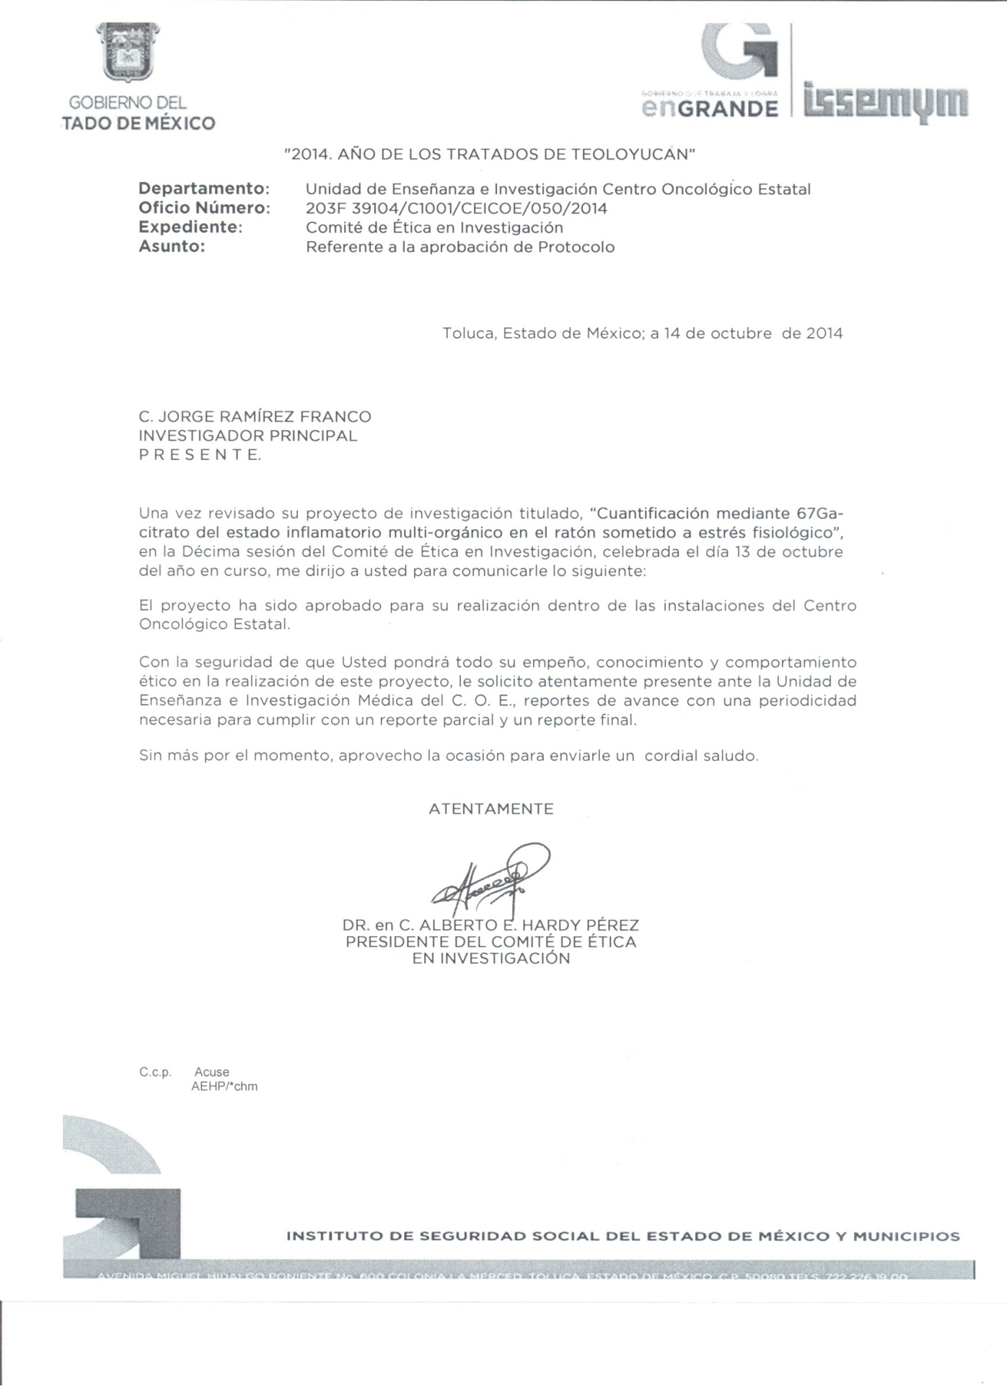
Anexo 6. Oficio de aprobación del protocolo de investigación para desarrollar la parte experimental en el Centro Oncológico Estatal ISSEMyM.

